


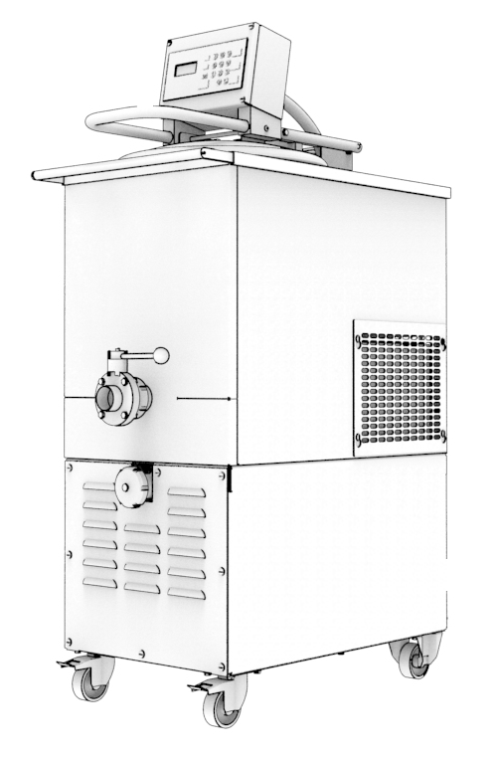

EN – FR – DE – NL – RU – ES – IT – AR
V01-01-2017

EN- Translation of original user instructions
TL40-TL105-TL220 sourdough fermenters 5

FR- Notice d’utilisation originale
Fermenteur à levain TL40-TL105-TL220 19

DE- Übersetzung der Originalanleitung
Sauerteiganlage TL40-TL105-TL220 33

NL- Vertaling van de originele gebruikershandleiding
Gistingskamer voor zuurdesem TL40-TL105-TL220 47

RU- Перевод оригинального руководства по эксплуатации
Ферментаторы для закваски TL40 — TL105 — TL220 61

ES- Traducción del manual de uso original
Fermentador de levadura TL40-TL105-TL220 75

IT- Traduzione delle informazioni sull'utilizzo originali
Fermentatore per lievito TL40-TL105-TL220 89

رنسي - ترجمة دليل الاستخدام الأصلي
غرفة تخمير TL40-TL105-TL220 103

Ферментаторы для закваски TL40 — TL105 — TL220
1 ПЕРЕД ВВОДОМ В ЭКСПЛУАТАЦИЮ 62
2 ГАРАНТИЯ 62
3 ПРЕДУПРЕЖДЕНИЯ 63
4 ТЕХНИЧЕСКИЕ ХАРАКТЕРИСТИКИ 64
4.1 Технические характеристики 64
4.2 Подробности о материалах, находящихся в непосредственном контакте с тестом. 64
5 УСТАНОВКА И ВВОД В ЭКСПЛУАТАЦИЮ 64
5.1 Распаковка машины 64
5.2 Место установки 65
5.3 Электрическое подключение 65
5.4 Ввод в эксплуатацию 66
5.5 Опасность 66
6 ОРГАНЫ УПРАВЛЕНИЯ И ПРЕДОХРАНИТЕЛЬНЫЕ УСТРОЙСТВА 66
6.1 Органы управления 66
6.2 Рабочая зона 66
7 ЭКСПЛУАТАЦИЯ 66
8 ТЕХНИЧЕСКОЕ ОБСЛУЖИВАНИЕ 72
8.1 Еженедельное, выполняется пользователем, прошедшим подготовку. 72
9 РАСХОДНЫЕ МАТЕРИАЛЫ 72
9.1 Список РАСХОДНЫХ МАТЕРИАЛОВ 72
10 НЕПОЛАДКИ В РАБОТЕ 73
11 СПИСОК КОМПЛЕКТУЮЩИХ НА ИЗОБРАЖЕНИЯХ 74

русский

ПЕРЕД ВВОДОМ В ЭКСПЛУАТАЦИЮ

Благодарим за то, что выбрали компанию JAC. Перед установкой машины и ее вводом в эксплуатацию обязательно прочтите настоящее руководство. Таким образом вы сможете защитить себя и избежать повреждений машины.

В настоящем руководстве содержатся ссылки на различные изображения, облегчающие понимание инструкций. Эти изображения находятся в конце руководства. Обращайтесь к ним, когда встретите в тексте обозначения следующего вида: (fig.X, n°Y).

Для полной удовлетворенности работой машины в будущем предлагаем ознакомиться с поданными ниже правилами.

- Для установки машины, ее ввода в эксплуатацию и контроля работы обращайтесь к аккредитованному специалисту.

- Чтобы на машину подействовала 5-летняя гарантия (см. необходимые условия далее), дистрибьютор должен заполнить журнал технического обслуживания при установке машины. Журнал технического обслуживания находится с тыльной части машины.

ГАРАНТИЯ

Компания JAC предоставляет 5-летнюю гарантию на всю свою продукцию.

Гарантия распространяется на все детали машины, в том числе электронные, кроме расходных материалов. Гарантия вступает в силу с даты установки оборудования.

Гарантия действует при соблюдении следующих ограничительных условий:
- приобретение оборудования у аккредитованного дистрибьютора;
- выполнение установки аккредитованным специалистом;
- использование оборудования в соответствии с указаниями в руководстве по эксплуатации и по назначению, предусмотренному при производстве;
- ежедневное обслуживание оборудования в соответствии с указаниями в руководстве по эксплуатации;
- выполнение технического обслуживания аккредитованным специалистом в соответствии с требованиями по техническому обслуживанию не реже одного раза в год (производится за счет пользователя);
- использование исключительно оригинальных деталей компании JAC.

При отсутствии контроля технического обслуживания со стороны аккредитованного специалиста и/или в случае неправильного ведения журнала технического обслуживания действие гарантии ограничивается одним годом.

Гарантия не распространяется:
- на замену расходных материалов (§9);
- на детали, признанные неисправными не нашей компанией;
- на проблемы, возникшие вследствие неправильной эксплуатации оборудования;
- на проблемы, возникшие вследствие установки машины не аккредитованным специалистом;
- на детали или проблемы, связанные с нанесением ущерба во время транспортировки или ненадлежащим обращением при погрузочно-разгрузочных работах.

Ремонт и/или замена неисправных деталей, выполненные в течение гарантийного периода, не могут послужить причиной продления данной гарантии.

ПРЕДУПРЕЖДЕНИЯ

Настоящее руководство следует сохранить для получения справочной информации при дальнейшей эксплуатации машины. В случае продажи или передачи машины другому лицу следует удостовериться, что руководство по эксплуатации передается вместе с ней, чтобы пользователь мог получить информацию о ее работе и связанных с ней предупреждениях.

Предупреждения изложены для обеспечения вашей безопасности и безопасности других лиц. Просим вас внимательно прочесть эти предупреждения перед установкой и эксплуатацией машины.

Машина разработана для использования совершеннолетними лицами с соответствующим разрешением. Поэтому нужно следить за тем, чтобы дети не прикасались к машине и не использовали ее в качестве игрушки.

Машина предназначена исключительно для использования в рабочих целях.

Опасно вносить изменения (и даже пытаться) в характеристики машины.

После установки машины убедитесь в том, что она не стоит на кабеле электроснабжения.

Соблюдайте данные инструкции по эксплуатации.

Машина должна храниться и использоваться в помещении, защищенном от сырости и жары.

Машина должна быть обеспечена достаточным освещением для выполнения работы.

Уровень шума машины ниже 75 дБ(A) согласно стандарту EN ISO 3744.

Машина не должна использоваться несколькими операторами параллельно (если не предписано иное).

Всегда отключайте машину от сети электропитания перед выполнением чистки внутренних/внешних поверхностей и операций по техническому обслуживанию.

Машина тяжелая. Принимайте все необходимые меры предосторожности при транспортировке и погрузочно-разгрузочных работах.

ТЕХНИЧЕСКИЕ ХАРАКТЕРИСТИКИ

Технические характеристики

 | TL40 | TL105 | TL220
Высота с закрытой крышкой (мм) | 1434 | 1614 | 1795
Ширина (мм) | 500 | 680 | 1076
Глубина (мм) | 890 | 1165 | 1422
Упаковка (мм) | 590*1040*1640 | 770*1250*1800 | 1220*1560*2090
Вес нетто (кг) | 200 | 290 | 420
Вес нетто + упаковка (кг) | 245 | 337 | 520
Мощность (кВт) | 1.6 | 3.6 | 6.3
Тип мотора | Трехфазный | Трехфазный | Трехфазный
220 В, 50 Гц (A) | 10 | 15.5 | 33
380 В, 50 Гц (A) | 10 | 9.6 | 19.5
Общий объем кюветы | 80 | 210 | 450
Максимальный полезный объем закваски (л) | 40 | 105 | 220
Объем материнской закваски (л) | 12 | 31.5 | 65

Подробности о материалах, находящихся в непосредственном контакте с тестом.

Кювета: НЕРЖ 304
Нож: НЕРЖ 304
Палец датчика: НЕРЖ 304
Уплотнение кюветы: ЭПДМ
Кран: нерж. 304
Крышка: нерж. 304

УСТАНОВКА И ВВОД В ЭКСПЛУАТАЦИЮ

Распаковка машины

Машины из наших цехов поставляются на поддонах, закрепленные ремнями и в защитной картонной коробке. Прежде всего следует осмотреть упаковку на предмет наличия повреждений, полученных во время транспортировки, и сообщить о них непосредственно экспедитору.

- Снимите деревянный ящик.

- Удалите пенопласт, фиксирующий холодильную установку.

- Удалите деревянные рейки, блокирующие колесики.

- Снимите машину с поддона. В этой операции должны участвовать не менее двух человек для обеспечения максимально плавного соприкосновения машины с полом.

После распаковки машины убедитесь, что она не подвергалась повреждениям во время транспортировки. Сообщайте нам о любых дефектах.

Место установки

Для обеспечения долгосрочной высокой производительности и надежности машины следует правильно выбрать место установки.

Оно должно быть хорошо проветриваемым, защищенным от воздействия прямых солнечных лучей, удаленным от источников тепла, с прочной поверхностью, не подвергающейся вибрации.

Электрическое подключение

ВАЖНО! Обязательно наличие заземления.
Рекомендуется защитить электрическую установку с помощью плавкого предохранителя и дифференциального автоматического выключателя.

Электрическая установка, обеспечивающая питание машины, должна быть защищена следующим образом:
TL40 — TL105
- Северная Америка: защита 15 А;
- Остальные страны: защита 16 А.
TL220
- Северная Америка: защита 32 А;
- Остальные страны: защита 32 А.

Машины, оборудованные регулятором скорости, обязательно должны подключаться к разветвительной коробке на линии с дифференциальным автоматом 300 мА.

Примечание. Любые проблемы, возникшие в связи с иным видом подключения, не будут покрываться гарантией.

Перед подключением машины к электросети и во избежание выхода мотора из строя в момент подключения следует убедиться в соответствии электросети характеристикам машины (см. заводской щиток).

Машина соответствует директивам о безопасности машин и оборудования 2006/42, 2006/95, 2004/108 и имеет подтверждающую маркировку ЕС.

Ознакомьтесь с пиктограммами техники безопасности, имеющимися на машине.

Пиктограмма, предупреждающая об опасности поражения электрическим током. Отключите машину от электросети перед выполнением любых работ. Пиктограмма находится внутри машины на отсеке электрощитка. (fig. 10, n°26)

Электросхема машины находится на внутренней поверхности крышки отсека электрощитка. (fig. 10, n°27)

Ввод в эксплуатацию

Перед вводом в эксплуатацию убедитесь в отсутствии любых посторонних предметов на подвижных частях машины.

В первую очередь после проверки соответствия электрических характеристик убедитесь в том, что мотор вращается в правильном направлении: ножи должны вращаться по часовой стрелке.

Для получения ответов на все вопросы, касающиеся эксплуатации машины, см. раздел «Эксплуатация».

Опасность

В случае возникновения опасности для пользователя или для машины следует отключить электропитание с помощью главного выключателя (fig.6, n°28).

Не приближайтесь к люлькам, когда они находятся в движении.

Извлеките штекер из электрической розетки перед выполнением любых операций по техническому или периодическому обслуживанию.

Все операции по техническому обслуживанию или замене деталей должны осуществляться аккредитованным специалистом.

ОРГАНЫ УПРАВЛЕНИЯ И ПРЕДОХРАНИТЕЛЬНЫЕ УСТРОЙСТВА

Органы управления

Машина серийно оборудована механической кнопочной панелью (fig.5)

Рабочая зона

Рабочая зона находится перед машиной (fig.4).

ЭКСПЛУАТАЦИЯ

Перед началом эксплуатации колесики, оснащенные тормозом, должны быть заблокированы (fig.1, n°7). В случае машины TL220 отрегулируйте антивибрационные стойки (fig.2, n°9).

Пульт управления

Пульт управления расположен на крышке машины (fig.1, n°1).
Он оснащен экраном и различными кнопками для ввода параметров (fig.5).
Температура консервации 1 обеспечивает консервацию закваски для ежедневного освежения, тогда как температура консервации 2 обеспечивает консервацию закваски на 72 часа без освежения (fig.5, n°23). Не рекомендуется задавать температуру консервации ниже 8° C (46° F) во избежание риска обмерзания стенки кюветы.

Порядок эксплуатации (fig.7, 8)

При первом использовании выгрузите материнскую закваску в кювету (объемы материнской закваски см. в таблицах пункта 4.1 для модели Tradilevain), затем выполняйте нижеследующие указания.

TRADILEVAIN
08 : 00 : 00 14°

- Добавьте горячую воду (45° C) и муку. Поместите 50% полезного объема в горячую воду и 50% — в муку (см. таблицы пункта 4.1 для модели Tradilevain).
TRADILEVAIN
08 : 00 : 00 30/30°
ВЫВЕДЕНИЕ: 0/40
ОСВЕЖЕНИЕ
- Нажмите на кнопку запуска цикла 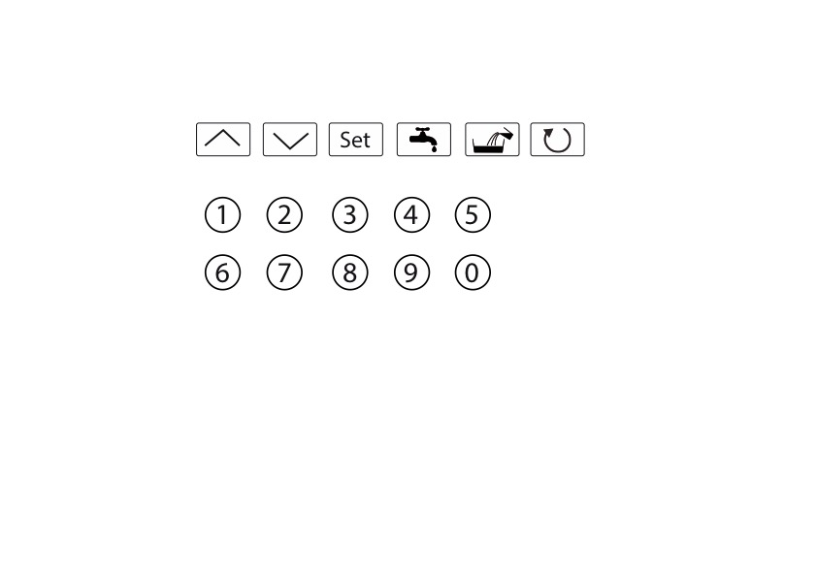, чтобы включить первый цикл замешивания.
СОЗРЕВАНИЕ 10 : 30
08 : 02 : 05 30/30°
ВЫВЕДЕНИЕ: 0/40
СКОБЛЕНИЕ

- Раздастся звонок Tradilevain, на экране появится надпись «Скобление». Откройте крышку и почистите кювету скребком, входящим в комплект поставки.
СОЗРЕВАНИЕ 10 : 30
08 : 02 : 35 30/30°
ВЫВЕДЕНИЕ: 0/40
ОСВЕЖЕНИЕ
- Закройте кювету и нажмите на кнопку запуска цикла , чтобы включить второй цикл замешивания (*).

СОЗРЕВАНИЕ 10 : 30
08 : 04 : 40 30/30°
ВЫВЕДЕНИЕ: 0/40
- После второго замешивания машина Tradilevain автоматически переходит к циклу созревания.

СОЗРЕВАНИЕ 10 : 30
10 : 30 : 00 30/14°
ВЫВЕДЕНИЕ: 0/40
МЕДЛЕННОЕ ЗАМЕШИВАНИЕ
- По истечении времени, указанного в простых параметрах, цикл созревания заканчивается и машина Tradilevain автоматически переходит к консервации. После этого закваска готова к использованию.

- Открыть кран для получения закваски.
TRADILEVAIN
12 : 00 : 00 14°

- Для освежения нажмите одновременно на кнопки ++, чтобы остановить цикл и вернуться к пункту A.

(*) Если второго цикла замешивания оказалось недостаточно, нажмите на кнопку для повторного запуска цикла замешивания.

Если и третий цикл замешивания оказался недостаточным, во время дальнейшего освежения поместите 50% полезного объема в горячую воду и 25% — в муку. В пункте D следует нажать не на запуск цикла, а остановить цикл одновременным нажатием на кнопки ++. Вернитесь к пункту A, добавив 25% муки.

Из соображений пищевой гигиены запрещено повторное использование в пищевой цепи теста и муки, остающихся на машине или снаружи.

Параметры электронной платы по умолчанию

Чтобы войти в расширенные параметры, нажмите одновременно кнопки ++.
После этого введите пароль 6283 для входа в параметры.

Расширенные параметры
 | ОПИСАНИЕ | ДИСПЛЕЙ | TL40 | TL105 | TL220 | ЕДИНИЦЫ | ДИАПАЗОНЫ
P1 | Выбор языка | ФРАНЦУЗСКИЙ  АНГЛИЙСКИЙ  НЕМЕЦКИЙ  ИСПАНСКИЙ  ИТАЛЬЯНСКИЙ  ПОЛЬСКИЙ  ШВЕДСКИЙ  НИДЕРЛАНДСКИЙ  МАКЕДОНСКИЙ |  |  |  |  | 0 : русский  1 : английский  2 : немецкий  3 : испанский  4 : итальянский  5 : польский  6 : шведский  7 : нидерландский  8 : македонский
P2 | Выбор единицы температуры | °C  °F | °C | °C | °C |  | 0 : °C  1 : °F
P3 | Коррекция величины температурного датчика | КОРРЕКЦИЯ
P4 | Режим работы по температуре созревания | СОЗРЕВАНИЕ T° ? | НЕТ | НЕТ | НЕТ |  | 0 : НЕТ  1 : ДА
P5 | Дифференциал температуры | ДИФФЕРЕНЦИАЛ | 1 | 1 | 1 | ° | 1—5
P6 | Продолжительность открытия электроклапана | ЭЛЕКТРОКЛАПАН |  |  |  | ° | 5—250
P7 | Продолжительность поддержки вакуумного насоса | ВАКУУМНЫЙ НАСОС |  |  |  | Сек. | 5—250
P8 | Первичная продолжительность быстрого замешивания | R1 БЫСТР. | 45 | 50 | 120 | Сек. | 5—250
P9 | Продолжительность простоя | ПРОСТОЙ | 5 | 10 | 10 | Сек. | 5—250
P10 | Вторичная продолжительность быстрого замешивания | R2 БЫСТР. | 45 | 50 | 120 | Сек. | 5—250
P11 | Продолжительность медленного замешивания | R МЕДЛ. | 30 | 30 | 30 | Сек. | 5—250
P12 | Количество циклов 1 | ЦИКЛ 1N | 6 | 6 | 6 |  | 1—7
P13 | Продолжительность между циклами замешивания 1 | ЦИКЛ 1 | 0:30 | 0:30 | 0:30 | чч:мм | 00:20—03:00
P14 | Продолжительность замешивания цикла 1 | ЦИКЛ 1 | 15 | 18 | 40 | Сек. | 5—250
P15 | Количество циклов 2 | ЦИКЛ 2N | 4 | 6 | 6 |  | 1—7
P16 | Продолжительность между циклами замешивания 2 | ЦИКЛ 2 | 0:40 | 0:40 | 0:40 | чч:мм | 00:20—03:00
P17 | Продолжительность замешивания цикла 2 | ЦИКЛ 2 | 15 | 18 | 40 | Сек. | 5—250
P18 | Продолжительность между циклами замешивания 3 | ЦИКЛ 3 | 1:00 | 1:00 | 1:00 | чч:мм | 00:20—03:00
P19 | Продолжительность замешивания цикла 3 | ЦИКЛ 3 | 15 | 20 | 40 | Сек. | 5—250
P20 | Продолжительность замешивания при нажатой кнопке 1 | ЦИКЛ 4 | 120 | 120 | 120 | Сек. | 5—250
P21 | Минимальная скорость медленного замешивания | МИН. МЕДЛ. | 10 | 15 | 15 | Гц | 10—50
P22 | Максимальная скорость медленного замешивания | МАКС. МЕДЛ. | 10 | 15 | 15 | Гц | 10—50
P23 | Минимальная скорость быстрого замешивания | МИН. БЫСТР. | 50 | 50 | 50 | Гц | 50—100
P24 | Максимальная скорость быстрого замешивания | МАКС. БЫСТР. | 90 | 90 | 90 | Гц | 50—100
P25 | Рампа ускорения | УСКОРЕНИЕ | 10 | 15 | 40 | Сек. | 5—250
P26 | Рампа замедления | ЗАМЕДЛЕНИЕ | 3 | 5 | 15 | Сек. | 5—250
P27 | Продолжительность быстрого замешивания на верхнем уровне | ЗАМЕШИВАНИЕ ВУ | 5 | 5 | 5 | Сек. | 5—250
P28 | Продолжительность поддержки на верхнем уровне | ПОДДЕРЖКА ВУ | 5 | 5 | 5 | Сек. | 5—250
P29 | Запрет быстрого замешивания перед освежением | ЗАПРЕТ | 1:00 | 1:00 | 1:00 | чч:мм | 0:00—1:00
P30 | Задержка перед срабатыванием звонка | ЗВОНОК | 5 | 5 | 5 | Сек. | 5—250
P31 | Продолжительность звонка при освежении | ЗВОНОК R | 60 | 60 | 60 | Сек. | 5—250
P32 | Продолжительность звонка на нижнем уровне | ЗВОНОК НУ | 30 | 30 | 30 | Мин. | 2—30
P33 | Продолжительность звонка на верхнем уровне | ЗВОНОК ВУ | 2 | 2 | 2 | Мин. | 2—30
P34 | Остановка замешивания при запросе охлаждения | ОСТАНОВКА ЗАМЕШИВАНИЯ | НЕТ | НЕТ | НЕТ |  | 0 : НЕТ  1 : ДА
P35 | Минимальное время консервации после остановки замешивания | МИН. КОНСЕРВАЦИЯ | 12 | 10 | 10 | °C  °F | 4—20  40—70
P36 |  | НЕТ СОЗРЕВАНИЯ | 20 | 20 | 20 | °C  °F | 1—20  34—70
P37 |  | НЕТ КОНСЕРВАЦИИ | 14 | 14 | 14 | °C  °F | 1—20  34—70

Параметры на сером фоне не используются или не подлежат изменению.
Чтобы войти в простые параметры, нажмите на кнопку .

Простые параметры
 | ОПИСАНИЕ | ДИСПЛЕЙ | TL40 | TL105 | TL220 | ЕДИНИЦЫ | ДИАПАЗОНЫ
P38 | Настройка часов | НАСТРОЙКА ЧАСОВ | НЕТ | НЕТ | НЕТ |  | 0 : НЕТ  1 : ДА
P39 | Время напоминания об освежении | ОСВЕЖЕНИЕ | 8:00 | 8:00 | 8:00 | чч:мм | 0:00—23:50
P40 | Продолжительность цикла созревания | СОЗРЕВАНИЕ | 2:30 | 2:30 | 1:30 | чч:мм | 01:00—24:00
P41 | Температура цикла созревания | СОЗРЕВАНИЕ | 30 | 30 | 30 | °C  °F | 20—40  40—105
P42 | Температура консервации 1 | КОНСЕРВАЦИЯ 1 | 14 | 14 | 14 | °C  °F | 4—20  40—70
P43 | Температура консервации 2 | КОНСЕРВАЦИЯ 2 | 12 | 12 | 12 | °C  °F | 4—20  40—70
P44 | Полезный объем закваски (функция остаточного теста) | ЗАКВАСКА | 40 | 105 | 220

Настройка времени

Для настройки времени выполните следующие действия:
НАСТРОЙКА ЧАСОВ

НЕТ
НАСТРОЙКА ЧАСОВ
08 : 00 : 00
08
TRADILEVAIN
08 : 00 : 00 14°

TRADILEVAIN
12 : 30 : 00 14°

НАСТРОЙКА ЧАСОВ
12 : 00 : 00
30
НАСТРОЙКА ЧАСОВ
08 : 00 : 00
12

Функция откачанной закваски

Функция откачанной закваски позволяет определить объем откачанной закваски. При выведении закваски добавьте откачанный объем нажатием на и укажите объем откачанной закваски. Если выводится 10 литров закваски, выполните следующие действия:
КОНСЕРВАЦИЯ 1
12 : 00 : 00 14/14° ВЫВЕДЕНИЕ: 0/40
+ 0
КОНСЕРВАЦИЯ 1
12 : 00 : 00 14/14° ВЫВЕДЕНИЕ: 0/40
+ 0
КОНСЕРВАЦИЯ 1
12 : 00 : 00 14/14° ВЫВЕДЕНИЕ: 0/40

£

КОНСЕРВАЦИЯ 1
12 : 00 : 00 14/14° ВЫВЕДЕНИЕ: 10/40

Подробное описание цикла и параметров электронной платы

В нижеследующем описании значения в скобках соответствуют изменяемым параметрам, присутствующим в таблице параметров по умолчанию.
Добавьте горячую воду (45° C) и муку. Поместите 50% полезного объема в горячую воду и 50% — в муку.

Нажмите на кнопку запуска цикла, чтобы включить первый цикл замешивания. Содержание цикла замешивания:
- Цикл быстрого замешивания (P24) в течение X секунд (P8).
- Цикл остановки на X секунд (P9).
- Цикл быстрого замешивания (P24) в течение X секунд (P10).
- Цикл медленного замешивания (P21) в течение X секунд (P11).

Раздается звонок машины Tradilevain, предупреждающий о запросе на скобление. Откройте крышку и почистите кювету скребком, входящим в комплект поставки.

Нажмите на кнопку запуска цикла, чтобы включить второй цикл замешивания. Второй цикл замешивания идентичен первому. Если второго цикла замешивания недостаточно, нажмите на кнопку 1 для повторного запуска быстрого замешивания (P24) в течение X секунд (P20).

Автоматический переход к циклам созревания и замешивания 1.

Цикл созревания:

Во время фазы ферментации закваски машина Tradilevain поддерживает заданную температуру (P41) в течение запрограммированного времени (P40).
Цикл замешивания 1:

Цикл быстрого замешивания 1 (P24) в течение X секунд (P14). Повторяется X раз (P12) с паузами на запрограммированное время (P13).

Цикл замешивания 2:

Цикл быстрого замешивания 2 (P24) в течение X секунд (P17). Повторяется X раз (P15) с паузами на запрограммированное время (P16).

Цикл консервации:

Начиная с этого этапа, закваска готова к использованию. По истечении времени созревания машина Tradilevain автоматически переходит в режим консервации. При этом включается холодильная установка и работает до момента достижения заданной температуры (P42 или P43).

Цикл замешивания 3:

Цикл быстрого замешивания 3 (P24) в течение X секунд (P19). Повторяется до следующего освежения с паузами на запрограммированное время (P18).

Звонок машины Tradilevain включается ежедневно в одно и то же время (P39) и раздается в течение X секунд (P31), сообщая о запросе на освежение.

Параметр P1: позволяет выбрать язык дисплея.

Параметр P2: позволяет выбрать единицу температуры.

Параметр P3: позволяет корректировать возможную разницу между реальной температурой закваски и температурой на экране. Например, если измеренная температура закваски составляет 12° C, а на экране отображается температура 15° C, замените значение этого параметра (в данном случае 15, так как оно соответствует значению на экране) измеренной температурой: в данном случае 12° C.

Параметр P5: позволяет определять, с какого градуса выше заданного значения будет включаться холодильная установка. Например, во время цикла консервации 1 (12° C) и при настройке этого параметра на 1° C холодильная установка включится, когда температура закваски достигнет 13° C (12° C+1° C).

Параметр P29: позволяет остановить цикл быстрого замешивания на время, определенное этим параметром, перед временем освежения (параметр P37). Например, если параметр P37 настроен на 08:00, а данный параметр выставлен на 01:00, циклы быстрого замешивания завершатся в 07:00.

Параметр P30: позволяет настроить время перед срабатыванием звонка Tradilevain (открытая крышка, сбой и т. п.). Например, если данный параметр настроен на 5, звонок машины Tradilevain сработает только спустя 5 секунд после открытия крышки.

Параметр P31: позволяет регулировать продолжительность звонка, напоминающего об освежении.

Параметр P34: если в данном параметре указано «ДА», циклы замешивания будут останавливаться сразу после перехода к циклу консервации.

Параметр P35: минимальная температура консервации, если в параметре P33 указано «ДА».

Параметр P44: определяет полезный объем закваски для функции калькулятора.

ТЕХНИЧЕСКОЕ ОБСЛУЖИВАНИЕ

Еженедельное, выполняется пользователем, прошедшим подготовку.

- Опорожните кювету.
- Налейте в кювету очень горячей воды и включите цикл замешивания.
- Остановите цикл одновременным нажатием кнопок ++.
- Выключите электропитание.
- Извлеките штекер из розетки.
- Снова опорожните кювету и протрите ее ветошью, смоченной в горячей воде.
- Внешние поверхности протрите влажной ветошью.
- Почистите внутренние поверхности машины с помощью щетки и пылесоса (холодильная установка и электродетали).

Не оставляйте кювету пустой на несколько дней, всегда оставляйте немного воды (2-3 см) на дне кюветы во избежание преждевременного износа уплотнений.

ЗАПРЕЩАЕТСЯ МЫТЬ МАШИНУ ПОД СИЛЬНЫМ НАПОРОМ ВОДЫ.

РАСХОДНЫЕ МАТЕРИАЛЫ

При заказе запасной части проверьте вместе с аккредитованным специалистом, о какой детали идет речь, по каталогу запасных частей, выпускаемому производителем.
Всегда уточняйте номер машины, указанный на заводском щитке.
Заказ в компании JAC может разместить ваш аккредитованный специалист.

Список РАСХОДНЫХ МАТЕРИАЛОВ

ITEM CODE | NEW DESCRIPTION | MODEL
F7002003 | BELT | TL 40
F7002028 | TANK SEAL | TL 40
F7002029 | TANK SEAL | TL 105
F7002030 | TANK SEAL | TL 220
F7007009 | CONTROL SCREEN | ALL

НЕПОЛАДКИ В РАБОТЕ

ВНИМАНИЕ! Перед выполнением любых ремонтных работ машина должна быть отключена от электроснабжения.

Проблема | Проверка
Машина не запускается | Проверить общее питание и питание двигателя.
Машина не запускается | Проверить положение выключателя сзади машины.  Проверить, хорошо ли закрыта дверца.
В 4-й строке появляется сообщение  «СБОЙ РЕГУЛЯТОРА СКОРОСТИ» | Отключить электропитание машины с помощью выключателя, выждать 2 минуты и снова включить электропитание. Если сбой не устраняется при возобновлении электроснабжения, свяжитесь с дистрибьютором.
В 4-й строке появляется сообщение «СБОЙ ХОЛОДИЛЬНОЙ УСТАНОВКИ» | Отключите электропитание машины и свяжитесь с дистрибьютором.
Вместо времени отображаются прочерки « - - : - - : - - ». | Настройте время, как указано в пункте «ЭКСПЛУАТАЦИЯ».
Вместо температуры в кювете отображаются прочерки « - -°» | Свяжитесь с дистрибьютором: неисправен датчик.

Если проблема не устраняется, обратитесь к вашему техническому специалисту.

СПИСОК КОМПЛЕКТУЮЩИХ НА ИЗОБРАЖЕНИЯХ

Изображение | Номер | Название
1,2 | 1 | Пульт управления
1,2 | 2 | Ручка
1,2 | 3 | Крышка
1,2 | 4 | Кран
1,2 | 5 | Носик
1,2 | 6 | Сливная пробка
1,2 | 7 | Колесико
1,2 | 8 | Вентиляция холодильной установки
2 | 9 | Антивибрационная стойка (TL220)
3 | 10 | Уплотнение крышки
3 | 11 | Лопасти
3 | 12 | Сливное отверстие
3 | 13 | Выходное отверстие носика
3 | 14 | Палец датчика температуры
3 | 15 | Кювета
4 | 16 | Рабочая зона
5 | 17 | Экран
5 | 18 | Кнопка доступа к простым параметрам
5 | 19 | Кнопка запуска цикла
5 | 20 | Кнопка навигации по меню
5 | 21 | Цифровая панель
5 | 22 | Кнопка функции остаточной закваски
5 | 23 | Кнопка температуры консервации 1 и температуры консервации 2
6 | 28 | Выключатель
9 | 24 | Пенопласт
9 | 25 | Верхняя задняя дверца
10 | 26 | Пиктограмма, предупреждающая об опасности поражения электрическим током.
10 | 27 | Отсек электрощитка

Fermentador de levadura TL40-TL105-TL220
1 ANTES DE LA PUESTA EN SERVICIO 76
2 GARANTÍA 76
3 ADVERTENCIAS 77
4 CARACTERÍSTICAS TÉCNICAS 78
4.1 Características técnicas 78
4.2 Detalle de materiales en contacto directo con la masa. 78
5 INSTALACIÓN Y PUESTA EN SERVICIO 78
5.1 Desembalaje de la máquina: 78
5.2 Ubicación: 79
5.3 Conexión eléctrica: 79
5.4 Puesta en servicio: 79
5.5 Peligro: 80
6 CUADRO DE CONTROL Y DE SEGURIDAD 80
6.1 Cuadro de control: 80
6.2 Área de trabajo: 80
7 USO 80
8 LIMPIEZA 86
8.1 Semanal por un usuario formado. 86
9 CONSUMIBLES 86
9.1 Lista de CONSUMIBLES 86
10 INCIDENTES DE FUNCIONAMIENTO 87
11 LISTA DE COMPONENTES DE LAS FIGURAS 88

Español

ANTES DE LA PUESTA EN SERVICIO

Gracias por elegir una solución JAC. Lea con atención este manual de uso antes de instalar y poner en servicio esta máquina. De esta forma, usted puede protegerse y evitar el deterioro de su máquina.

Este manual hace referencia a distintas figuras con el fin de facilitar la comprensión de las instrucciones. Estas figuras se encuentran al final del manual. Consúltelas cuando vea los siguientes símbolos: fig.X, n°Y.

Para que el funcionamiento de su máquina sea satisfactorio a lo largo de los próximos años, le invitamos a que lea los siguientes consejos:

- Solicite ayuda a su agente autorizado para la instalación, la puesta en servicio y el seguimiento.

- Para poder beneficiarse de la garantía de 5 años (consulte las condiciones recogidas a continuación), solicite a su distribuidor que complete la tarjeta de mantenimiento al instalar su máquina. Esta tarjeta de mantenimiento se encuentra en la parte trasera de su máquina.

GARANTÍA

JAC ofrece una garantía de 5 años en todos sus productos.

Esta garantía es válida para todas las piezas de su máquina, incluidas las electrónicas, excluyendo los consumibles. La garantía entra en vigor a partir de la fecha de instalación del material.

Con las siguientes condiciones restrictivas:
- El material debe haberse adquirido a un revendedor autorizado.
- La instalación deberá efectuarla un agente autorizado.
- El material debe utilizarse conforme a las indicaciones del manual de uso y para la finalidad para la que ha sido fabricado.
- El mantenimiento diario del material debe efectuarse conforme a las indicaciones del manual de uso.
- El agente autorizado debe hacer un seguimiento del mantenimiento conforme a las especificaciones de mantenimiento, como mínimo, una vez al año (mantenimiento a cargo del usuario).
- Deben utilizarse exclusivamente piezas originales JAC.

Si un agente autorizado no efectúa el seguimiento del mantenimiento y/o la tarjeta de mantenimiento no está cumplimentada correctamente, la garantía se limita a un año.

Esta garantía no cubre:
- La sustitución de consumibles (§9).
- Las piezas que nuestros servicios no reconozcan como defectuosas.
- Los problemas derivados de un uso anormal del material.
- Los problemas derivados de una instalación no efectuada por un agente autorizado.
- Las piezas o los problemas causados por daños en el transporte o por un mantenimiento inadecuado.

Una reparación y/o una sustitución de piezas defectuosas efectuadas durante el periodo de garantía no supondrá la prolongación de dicha garantía.

ADVERTENCIAS

Es muy importante conservar este manual de uso junto con el aparato para futuras consultas. Si este aparato se vende o se transfiere a otra persona, asegúrese de que se le entrega también el manual de uso para que el usuario pueda estar informado de su funcionamiento y de las advertencias que se recogen aquí.

Estas advertencias se dan por su seguridad y la de los demás. Le rogamos que las lea con atención antes de instalar y utilizar el aparato.

Esta máquina está diseñada para su uso por adultos autorizados. Asegúrese de que los niños no la toquen o que no la usen como un juguete.

Esta máquina está destinada únicamente a un uso profesional.

Es peligroso modificar o intentar modificar las características de esta máquina.

Después de instalar la máquina, asegúrese de que no aplasta el cable de alimentación.

Siga las instrucciones de uso.

Esta máquina debe almacenarse y utilizarse dentro de un local, protegida de la humedad y del calor.

Esta máquina debe estar suficientemente iluminada para efectuar el trabajo.

Esta máquina tiene un nivel sonoro inferior a 75 dB(A) según la norma EN ISO 3744.

Esta máquina debe utilizarla una sola persona a la vez (salvo indicación contraria).

Desconecte siempre la toma de corriente antes de proceder a la limpieza interior y exterior del aparato y a las operaciones de mantenimiento.

Este aparato es pesado. Tome todas las precauciones de seguridad durante su mantenimiento.

CARACTERÍSTICAS TÉCNICAS

Características técnicas

 | TL40 | TL105 | TL220
Altura con la tapa cerrada (mm) | 1434 | 1614 | 1795
Anchura (mm) | 500 | 680 | 1076
Profundidad (mm) | 890 | 1165 | 1422
Embalaje (mm) | 590 x 1040 x 1640 | 770 x 1250 x 1800 | 1220 x 1560 x 2090
Peso neto (kg) | 200 | 290 | 420
Peso neto + embalaje (kg) | 245 | 337 | 520
Potencia (kW) | 1,6 | 3,6 | 6,3
Tipo de motor | Trifásico | Trifásico | Trifásico
220v - 50Hz (A) | 10 | 15,5 | 33
380v - 50Hz (A) | 10 | 9,6 | 19,5
Volumen total de la cuba | 80 | 210 | 450
Volumen de levadura útil máximo (l) | 40 | 105 | 220
Volumen de levadura madre (l) | 12 | 31,5 | 65

Detalle de materiales en contacto directo con la masa.

Cuba: INOX304
Cuchilla: INOX304
Mecanismo de la sonda: INOX304
Junta de cuba: EPDM
Válvula: INOX 304
Tapa: INOX 304

INSTALACIÓN Y PUESTA EN SERVICIO

Desembalaje de la máquina:

Las máquinas que salen de nuestros talleres se entregan en palés atados y protegidos con cartón. Antes de realizar cualquier acción, debe observarse el embalaje e informar al transportista de cualquier daño debido al transporte.

- Desmonte la caja de madera.

- Quite las espumas que sirven para calzar el grupo frío.

- Quite las láminas de madera que bloquean las ruedas.

- Baje la máquina del palé. Efectúe esta operación entre dos personas como mínimo para amortiguar al máximo el contacto con el suelo.

Después de desembalar su máquina, compruebe que no ha sufrido daños durante el transporte. Infórmenos de cualquier anomalía.

Ubicación:

Para obtener un rendimiento excelente y una fiabilidad a largo plazo, elija una ubicación que esté:

Bien ventilada, protegida de los rayos directos del sol y alejada de fuentes de calor, con una superficie robusta y sin vibraciones.

Conexión eléctrica:

IMPORTANTE: La toma de tierra es obligatoria.
Es aconsejable proteger la instalación con un fusible y un disyuntor diferencial.

La instalación eléctrica que suministra energía a la máquina debe estar protegida tal y como se indica a continuación:
TL40 – TL105
- América del Norte: Protección 15 A.
- Resto del mundo: Protección 16 A.
TL220
- América del Norte: Protección 32 A.
- Resto del mundo: Protección 32 A.

Las máquinas equipadas con un variador deben estar conectadas obligatoriamente a una caja de derivación en una línea equipada con un diferencial de 300 mA.

Nota: La garantía no cubrirá cualquier problema ocasionado por una conexión de otro tipo.

Antes de conectar su máquina a la red y con el fin de evitar una avería del motor al encenderla, es importante comprobar la adecuación de la red de alimentación a las características de la máquina (consulte la placa informativa de la máquina).

Este aparato cumple con las directivas sobre máquinas 2006/42, 2006/95 y 2004/108 y lleva el marcado CE que lo certifica.

Consulte los pictogramas de seguridad que figuran en la máquina:

Pictograma que indica un riesgo de electrocución. Desconecte la máquina antes de cualquier intervención en esta. Lo encontrará dentro de la máquina, en la caja eléctrica (fig. 10, n°26).

Encontrará el esquema eléctrico de la máquina dentro de la tapa de la caja eléctrica (fig. 10, n°27).

Puesta en servicio:

Antes de la puesta en servicio, asegúrese de que no queda ningún objeto sobrante en las partes en movimiento de la máquina.

En primer lugar, y después de comprobar que la toma de corriente se ajusta a las características eléctricas de la máquina, asegúrese de que el motor gira en el sentido correcto. Para ello, es necesario que las cuchillas giren en el sentido de las agujas del reloj.

Para utilizar la máquina, consulte el apartado «Uso».

Peligro:

En caso de peligro para el usuario o para la máquina, debe utilizar el interruptor general (fig.6, n°28) para cortar la alimentación de la máquina.

No se acerque a los distribuidores cuando estén en movimiento.

Quite el enchufe de la toma de corriente antes de efectuar cualquier operación de mantenimiento y de limpieza.

Cualquier operación de mantenimiento o de sustitución de piezas debe efectuarla un agente autorizado.

CUADRO DE CONTROL Y DE SEGURIDAD

Cuadro de control:

Su máquina está equipada de serie con un teclado mecánico (fig.5)

Área de trabajo:

El área de trabajo está situada en la parte delantera de la máquina (fig.4)

USO

Para utilizar la máquina, las ruedas provistas de freno deben estar bloqueadas (fig.1 n°7). En el modelo TL220, ajuste las zapatas antivibración (fig.2, n°9).

Pupitre de control

El pupitre de control está en la tapa de la máquina (fig.1, n°1).
Está equipado con una pantalla y con distintos botones que permiten la configuración (fig.5).
La temperatura de conservación 1 permite conservar la levadura refrescándola diariamente, mientras que la temperatura de conservación 2 permite la conservación de la levadura hasta 72 horas sin refrescarla (fig.5, n°23). No se recomienda ajustar una temperatura de conservación inferior a los 8 °C (46 °F) para evitar cualquier riesgo de congelación en las paredes de la cuba.

Procedimiento de uso (fig.7, 8)

Al utilizarla por primera vez, vierta su levadura madre en la cuba (para saber la cantidad de levadura madre, consulte las tablas del punto 4.1 con el modelo de Tradilevain) y, después, siga las siguientes indicaciones:

- Añada agua caliente (45 °C) y harina. Ponga el 50 % del volumen útil de agua caliente y el otro 50 % de harina (consulte las tablas del punto 4.1 con el modelo de Tradilevain).
TRADILEVAIN
08: 00: 00 14°

- Pulse el botón de inicio de ciclo para iniciar el primer ciclo de mezcla.
TRADILEVAIN
08: 00: 00 30/30°
RETIRADA: 0/40
REFRESCADO

MADURACIÓN 10: 30
08: 02: 05 30/30°
RETIRADA: 0/40
EFECTÚE EL RASCADO
- El Tradilevain sonará y la pantalla mostrará el mensaje «Efectúe el rascado». Abra la tapa y utilice la espátula proporcionada para rascar la cuba.
MADURACIÓN 10: 30
08: 02: 35 30/30°
RETIRADA: 0/40
REFRESCADO
- Cierre la cuba y pulse el botón de inicio de ciclo para iniciar el segundo ciclo de agitación (*).
MADURACIÓN 10: 30
08: 04: 40 30/30°
RETIRADA: 0/40

- El Tradilevain pasa automáticamente al ciclo de maduración después de la segunda mezcla.

- Después de un tiempo establecido en los parámetros simples, el ciclo de maduración termina y el Tradilevain pasa automáticamente a la conservación. La levadura ya está lista para usar.
MADURACIÓN 10: 30
10: 30: 00 30/14°
RETIRADA: 0/40
AGITACIÓN LENTA

- Abra la válvula para obtener la levadura.
TRADILEVAIN
12: 00: 00 14°

- Para refrescar, pulse simultáneamente los botones ++ para detener el ciclo y volver al punto A.

(*) Si después del segundo ciclo de agitación la mezcla no es satisfactoria, pulse el botón para volver a iniciar un ciclo de agitación.

Si, a pesar del tercer ciclo de agitación, la mezcla sigue sin ser correcta, ponga el 50 % del volumen útil de agua caliente y el 25 % de harina en el siguiente refrescado. En el punto D, no pulse en iniciar ciclo. En su lugar, detenga el ciclo pulsando simultáneamente los botones ++. Vuelva al punto A añadiendo el 25 % de harina.
Por motivos de higiene alimenticia, no debe utilizarse o devolver a la cadena alimenticia la masa o la harina que se encuentre en la parte superior de la maquina o fuera de ella.

Parámetros por defecto de la tarjeta electrónica

Para acceder a los parámetros avanzados, pulse simultáneamente los botones ++.
Introduzca la contraseña 6283 para acceder a los parámetros.

Parámetros avanzados
 | DESIGNACIÓN | PANTALLA | TL40 | TL105 | TL220 | UNIDADES | INTERVALO
P1 | Selección de idioma | FRANÇAIS  ENGLISH  DEUTSCH  ESPAÑOL  ITALIANO  POLSKI  SVENSKA  NEDERLANDS  MAKEDONSKI |  |  |  |  | 0: Francés  1: Inglés  2: Alemán  3: Español  4: Italiano  5: Polaco  6: Sueco  7: Neerlandés  8: Macedonio
P2 | Selección de la unidad de temperatura | °C  °F | °C | °C | °C |  | 0: °C  1: °F
P3 | Corrección de la medición de la sonda de temperatura | CORRECCIÓN
P4 | Modo de funcionamiento por temperatura de maduración | ¿MADURACIÓN Tª? | NO | NO | NO |  | 0: NO  1: SÍ
P5 | Diferencial de temperatura | DIFERENCIAL | 1 | 1 | 1 | ° | 1 – 5
P6 | Duración de liberación de la electroválvula | ELECTROVÁLVULA |  |  |  | ° | 5 – 250
P7 | Duración de mantenimiento de la bomba de vacío | BOMBA DE VACÍO |  |  |  | s | 5 – 250
P8 | Duración primaria de la agitación rápida | R1 RÁPIDA | 45 | 50 | 120 | s | 5 – 250
P9 | Duración del tiempo muerto | TIEMPO MUERTO | 5 | 10 | 10 | s | 5 – 250
P10 | Duración secundaria de la agitación rápida | R2 RÁPIDA | 45 | 50 | 120 | s | 5 – 250
P11 | Duración de la agitación lenta | R LENTA | 30 | 30 | 30 | s | 5 – 250
P12 | Nombre de ciclo 1 | CICLO 1N | 6 | 6 | 6 |  | 1 – 7
P13 | Duración entre los ciclos de agitación 1 | CICLO 1 | 00:30 | 00:30 | 00:30 | hh:mm | 00:20 – 03:00
P14 | Duración de la agitación en el ciclo 1 | CICLO 1 | 15 | 18 | 40 | s | 5 – 250
P15 | Nombre de ciclo 2 | CICLO 2N | 4 | 6 | 6 |  | 1 – 7
P16 | Duración entre los ciclos de agitación 2 | CICLO 2 | 00:40 | 00:40 | 00:40 | hh:mm | 00:20 – 03:00
P17 | Duración de la agitación en el ciclo 2 | CICLO 2 | 15 | 18 | 40 | s | 5 – 250
P18 | Duración entre los ciclos de agitación 3 | CICLO 3 | 01:00 | 01:00 | 01:00 | hh:mm | 00:20 – 03:00
P19 | Duración de la agitación en el ciclo 3 | CICLO 3 | 15 | 20 | 40 | s | 5 – 250
P20 | Duración de la agitación pulsando el botón 1 | CICLO 4 | 120 | 120 | 120 | s | 5 – 250
P21 | Velocidad mínima de agitación lenta | MÍN LENTA | 10 | 15 | 15 | Hz | 10 – 50
P22 | Velocidad máxima de agitación lenta | MÁX LENTA | 10 | 15 | 15 | Hz | 10 – 50
P23 | Velocidad mínima de agitación rápida | MÍN RÁPIDA | 50 | 50 | 50 | Hz | 50 – 100
P24 | Velocidad máxima de agitación rápida | MÁX RÁPIDA | 90 | 90 | 90 | Hz | 50 – 100
P25 | Rampa de aceleración | ACELERACIÓN | 10 | 15 | 40 | s | 5 – 250
P26 | Rampa de deceleración | DECELERACIÓN | 3 | 5 | 15 | s | 5 – 250
P27 | Duración de agitación rápida de alto nivel | AGITACIÓN AN | 5 | 5 | 5 | s | 5 – 250
P28 | Duración de mantenimiento después de alto nivel | MANTENIMIENTO AN | 5 | 5 | 5 | s | 5 – 250
P29 | Prohibición de agitación rápida antes de refrescar | PROHIBIDO | 01:00 | 01:00 | 01:00 | hh:mm | 00:00 – 01:00
P30 | Duración antes del sonido | SONIDO | 5 | 5 | 5 | s | 5 – 250
P31 | Duración del sonido de refresco | SONIDO R | 60 | 60 | 60 | s | 5 – 250
P32 | Duración del sonido si el nivel es bajo | SONIDO NB | 30 | 30 | 30 | Mín. | 2 – 30
P33 | Duración del sonido si el nivel es alto | SONIDO NA | 2 | 2 | 2 | Mín. | 2 – 30
P34 | Detención de la agitación si requiere frío | DETENER AGITACIÓN | NO | NO | NO |  | 0: NO  1: SÍ
P35 | Consigna de conservación mínima si se detiene la agitación | MÍN CONSERVACIÓN | 12 | 10 | 10 | °C  °F | 4 – 20  40 – 70
P36 |  | SIN MADURACIÓN | 20 | 20 | 20 | °C  °F | 1 – 20  34 – 70
P37 |  | SIN CONSERVACIÓN | 14 | 14 | 14 | °C  °F | 1 – 20  34 – 70

Los parámetros sombreados en gris son parámetros no utilizados o que no se deben modificar

Para acceder a los parámetros simples, pulse el botón .

Parámetros simples
 | DESIGNACIÓN | PANTALLA | TL40 | TL105 | TL220 | UNIDADES | INTERVALO
P38 | Ajuste del reloj | AJUSTE DEL RELOJ | NO | NO | NO |  | 0: NO  1: SÍ
P39 | Hora de recordatorio del refrescado | REFRESCADO | 08:00 | 08:00 | 08:00 | hh:mm | 00:00 – 23:50
P40 | Duración del ciclo de maduración | MADURACIÓN | 2:30 | 2:30 | 1:30 | hh:mm | 01:00 – 24:00
P41 | Temperatura del ciclo de maduración | MADURACIÓN | 30 | 30 | 30 | °C  °F | 20 – 40  40 – 105
P42 | Temperatura de conservación 1 | CONSERVACIÓN 1 | 14 | 14 | 14 | °C  °F | 4 – 20  40 – 70
P43 | Temperatura de conservación 2 | CONSERVACIÓN 2 | 12 | 12 | 12 | °C  °F | 4 – 20  40 – 70
P44 | Volumen de levadura útil (función de levadura restante) | LEVADURA | 40 | 105 | 220

Ajuste de la hora

Para ajustar la hora, proceda de la siguiente manera:
AJUSTE DEL RELOJ

NO
AJUSTE DEL RELOJ
08: 00: 00
08
TRADILEVAIN
08: 00: 00 14°

TRADILEVAIN
12: 30: 00 14°

AJUSTE DEL RELOJ
12: 00: 00
30
AJUSTE DEL RELOJ
08: 00: 00
12

Función de levadura obtenida

La función de levadura obtenida permite tener una idea del volumen de levadura obtenida. Al extraer la levadura, añada el volumen obtenido pulsando el botón e indique la cantidad de levadura obtenida. Si se obtienen 10 litros de levadura, proceda como se indica a continuación:
CONSERVACIÓN 1
12: 00: 00 14/14° RETIRADA: 0/40
+ 0
CONSERVACIÓN 1
12: 00: 00 14/14° RETIRADA: 0/40
+ 0
CONSERVACIÓN 1
12: 00: 00 14/14° RETIRADA: 0/40

£

CONSERVACIÓN 1
12: 00: 00 14/14° RETIRADA: 10/40

Descripción detallada de un ciclo y de los parámetros de la tarjeta electrónica

En la siguiente descripción, los valores entre paréntesis corresponden a los parámetros ajustables presentes en la tabla de parámetros por defecto.
Añada agua caliente (45 °C) y harina. Ponga el 50 % del volumen útil de agua caliente y el otro 50 % de harina.

Pulse el botón de inicio de ciclo para iniciar el primer ciclo de mezcla. El ciclo de mezcla se compone de:
- Un ciclo de agitación a velocidad rápida (P24) durante X segundos (P8).
- Un ciclo de parada de X segundos (P9).
- Un ciclo de agitación a velocidad rápida (P24) durante X segundos (P10).
- Un ciclo de agitación a velocidad lenta (P21) durante X segundos (P11).

El Tradilevain suena y solicita efectuar el rascado. Abra la tapa y utilice la espátula proporcionada para rascar la cuba.

Pulse el botón de inicio de ciclo para iniciar el segundo ciclo de mezcla. El segundo ciclo de mezcla es igual que el primero. Si la mezcla no es satisfactoria después del primer ciclo de mezcla, pulse el botón 1 para volver a iniciar un ciclo de agitación a velocidad rápida (P24) durante X segundos (P20).

Paso automático a los ciclos de maduración y de agitación 1.

Ciclo de agitación 1:

El ciclo 1 de agitación se hace a velocidad rápida (P24) durante X segundos (P14). Se repite X veces (P12) y se separa con un intervalo de tiempo programado (P13).
Ciclo de maduración:

Fase de fermentación de la levadura, el Tradilevain mantiene la temperatura establecida (P41) durante un tiempo programado (P40).

Ciclo de agitación 2:

El ciclo 2 de agitación se hace a velocidad rápida (P24) durante X segundos (P17). Se repite X veces (P15) y está separado por un intervalo de tiempo programado (P16).

Ciclo de conservación:

A partir de esta etapa, la levadura se puede utilizar. Una vez que ha transcurrido el tiempo de maduración, el Tradilevain pasa automáticamente al modo conservación. El grupo frío se pone en marcha hasta que se alcanza la temperatura establecida (P42 o P43).

Ciclo de agitación 3:

El ciclo 3 de agitación se hace a velocidad rápida (P24) durante X segundos (P19). Se repite hasta el siguiente refrescado y está separado por un intervalo de tiempo programado (P18).

El Tradilevain suena todos los días a una hora fija (P39) durante X segundos (P31) para solicitar que se haga el refrescado.

Parámetro P1: Permite seleccionar el idioma de la pantalla.

Parámetro P2: Permite seleccionar la unidad de temperatura.

Parámetro P3: Permite corregir una eventual diferencia de temperatura entre la temperatura real de la levadura y la temperatura que se muestra en la pantalla. Por ejemplo, si la temperatura de la levadura medida es de 12 °C y la temperatura mostrada es de 15 °C, cambie el valor de este parámetro (en 15 en este caso, ya que corresponde al valor mostrado) por la temperatura medida, 12 °C en este caso.

Parámetro P5: Permite determinar a partir de cuántos grados de más con respecto al valor establecido se pone en marcha el grupo frío. Por ejemplo, si está en el ciclo de conservación 1 (12 °C) y este parámetro está ajustado en 1 °C, el grupo frío se pondrá en marcha cuando la temperatura de la levadura alcance los 13 °C (12 °C + 1 °C).

Parámetro P29: Permite detener los ciclos de agitación rápida durante un tiempo determinado por este parámetro antes de la hora de refrescado (parámetro P37). Por ejemplo, si el parámetro P37 está ajustado a las 08:00 y este parámetro está ajustado a la 01:00, los ciclos de agitación rápida terminarán a las 07:00.

Parámetro P30: Permite ajustar el tiempo antes de que Tradilevain suene (tapa abierta, fallo, etc.). Si, por ejemplo, este parámetro está ajustado en 5, el Tradilevain sonará solamente 5 segundos después de la apertura de la tapa.

Parámetro P31: Permite ajustar la duración del sonido que recuerda el refrescado.

Parámetro P34: Si este parámetro está ajustado en SÍ, los ciclos de agitación se detendrán en cuanto se pase al ciclo de conservación.

Parámetro P35: Temperatura mínima de conservación si el parámetro P33 está ajustado en SÍ.

Parámetro P44: Define el volumen de levadura útil para la función calculadora.

LIMPIEZA

Semanal por un usuario formado.

- Vacíe la cuba.
- Ponga agua muy caliente en la cuba e inicie un ciclo de mezclado.
- Detenga el ciclo pulsando simultáneamente los botones ++.
- Corte el seccionador.
- Quite el enchufe de la toma de corriente
- Vacíe de nuevo la cuba y límpiela con agua caliente y un paño húmedo.
- Para la limpieza exterior, utilice un paño húmedo.
- Limpie con un cepillo y aspire el interior de la máquina (grupo frío y partes eléctricas).

No deje la cuba vacía durante varios días, deje siempre un poco de agua (2-3 cm) al fondo de la cuba para evitar el deterioro prematuro de las juntas.

NO LAVE NUNCA LA MÁQUINA CON CHORROS DE AGUA

CONSUMIBLES

Al pedir una pieza de recambio, compruebe con su agente autorizado de qué pieza se trata con base en el catálogo de piezas de recambio del fabricante.
Indique siempre el número de máquina tal y como se indica en la placa informativa.
Su agente efectuará el pedido a JAC.

Lista de CONSUMIBLES

REFERENCIA | NUEVA ETIQUETA | MODELO
F7002003 | CORREA | TL 40
F7002028 | JUNTA DE CUBA | TL 40
F7002029 | JUNTA DE CUBA | TL 105
F7002030 | JUNTA DE CUBA | TL 220
F7007009 | PANTALLA DE CONTROL | TODAS

INCIDENTES DE FUNCIONAMIENTO

ATENCIÓN: Para cualquier intervención, la máquina deberá estar desenchufada obligatoriamente.

Problema | Comprobación
La máquina no se pone en funcionamiento | Compruebe la alimentación general y del motor.
La máquina no se pone en funcionamiento | Compruebe si el seleccionador de la parte trasera de la máquina está bien activado.  Compruebe si la tapa está cerrada perfectamente.
La 4ª línea muestra  «FALLO DEL VARIADOR» | Corte la alimentación eléctrica de la máquina en el seccionador, espere 2 minutos y vuelva a activar el seccionador. Si el problema persiste al volver a encender la máquina, póngase en contacto con su revendedor.
La 4ª línea muestra «FALLO DE FRÍO» | Desconecte su máquina y póngase en contacto con su revendedor.
Aparecen guiones en lugar del reloj «- - : - - : - -». | Ajuste la hora como se indica en el apartado USO.
Aparecen guiones en lugar de la temperatura de la cuba «- -» | Contacte con su revendedor, la cuba está averiada.

Si el problema persiste, póngase en contacto con su técnico.

LISTA DE COMPONENTES DE LAS FIGURAS

Figura | Número | Nombre
1,2 | 1 | Pupitre de control
1,2 | 2 | Asa
1,2 | 3 | Tapa
1,2 | 4 | Válvula
1,2 | 5 | Boquilla vertedora
1,2 | 6 | Tapón de vaciado
1,2 | 7 | Rueda
1,2 | 8 | Ventilación del grupo frío
2 | 9 | Pie antivibración (TL220)
3 | 10 | Junta de tapa
3 | 11 | Hélice
3 | 12 | Orificio de vaciado
3 | 13 | Salida de la boquilla vertedora
3 | 14 | Mecanismo de la sonda de temperatura
3 | 15 | Cuba
4 | 16 | Área de trabajo
5 | 17 | Pantalla
5 | 18 | Botón de acceso a los parámetros simples
5 | 19 | Botón de inicio de ciclo
5 | 20 | Botón de navegación en el menú
5 | 21 | Teclado digital
5 | 22 | Botón de función levadura restante
5 | 23 | Botón de temperatura de conservación 1 a temperatura de conservación 2
6 | 28 | Seccionador
9 | 24 | Calzo de espuma
9 | 25 | Puerta trasera superior
10 | 26 | Pictograma que indica un riesgo de electrocución
10 | 27 | Caja eléctrica

Fermentatore per lievito TL40-TL105-TL220
1 PRIMA DELLA MESSA IN FUNZIONE 90
2 GARANZIA 90
3 AVVERTENZE 91
4 CARATTERISTICHE TECNICHE 92
4.1 Caratteristiche tecniche 92
4.2 Dettaglio materiali in contatto con la pasta. 92
5 INSTALLAZIONE E MESSA IN FUNZIONE 92
5.1 Disimballo della macchina: 92
5.2 Posizionamento: 93
5.3 Collegamento elettrico: 93
5.4 Messa in servizio: 93
5.5 Pericolo: 94
6 ORGANO DI COMANDO E DI SICUREZZA 94
6.1 Organo di comando: 94
6.2 Zona di lavoro: 94
7 UTILIZZO 94
8 MANUTENZIONE 100
8.1 Settimanale da parte di un utilizzatore addestrato. 100
9 COMPONENTI DI CONSUMO 100
9.1 Elenco dei COMPONENTI DI CONSUMO 100
10 INCIDENTI DI FUNZIONAMENTO 101
11 ELENCO DEI COMPONENTI INDICATI NELLE FIGURE 102

Italiano

PRIMA DELLA MESSA IN FUNZIONE

Grazie per aver scelto una soluzione JAC. Si invita a leggere con attenzione queste note informative prima di procedere all'installazione e alla messa in servizio di questa macchina. Contengono informazioni su come proteggersi e come evitare il deterioramento della macchina.

Queste informazioni fanno riferimento a diverse figure, in modo da facilitare la comprensione delle istruzioni. Le figure si trovano al fondo delle informazioni. Si invita a farvi riferimento quando si incontrano i seguenti simboli (fig. X, n. Y).

Per una totale soddisfazione dall'utilizzo della macchina nei prossimi anni, si invita a tenere presenti i seguenti consigli:

- Farsi aiutare dal tecnico autorizzato per l'installazione, la messa in servizio e il follow-up.

- Per beneficiare della garanzia di 5 anni (vedere le condizioni riportate in seguito), far compilare dal distributore, il libretto di manutenzione al momento dell'installazione della macchina. Il libretto di manutenzione si trova nella parte posteriore della macchina.

GARANZIA

JAC offre una garanzia di 5 anni su tutti i suoi prodotti.

Questa garanzia è valida su tutte le parti della macchina, comprese quelle elettroniche, a parte i componenti di consumo. La garanzia entra in vigore a partire dalla data di installazione del materiale.

Secondo le seguenti condizioni restrittive:
- Materiale acquistato presso un rivenditore autorizzato.
- Installazione effettuata da un tecnico autorizzato.
- Utilizzo del materiale conformemente alle indicazioni sul modo di utilizzo e nel rispetto della finalità per la quale è stato fabbricato.
- Materiale quotidianamente manutenuto nel rispetto delle indicazioni delle modalità di utilizzo.
- Manutenzioni successive da parte del tecnico autorizzato conformemente alle specifiche di manutenzione con, al minimo, una manutenzione l'anno (manutenzione a carico dell'utente).
- L’utilizzo esclusivo di parti originali JAC.

Se non si eseguono interventi di manutenzione da parte di un tecnico autorizzato e/o il libretto di manutenzione non è correttamente completato, la garanzia si limita ad un anno.

Questa garanzia non copre:
- La sostituzione dei componenti di consumo (§9).
- Le parti non riconosciute difettose dai nostri servizi.
- I problemi derivanti da un utilizzo anomalo del materiale.
- I problemi derivanti da un'installazione non effettuata da un tecnico autorizzato.
- Le parti o i problemi derivanti da un danno di trasporto o da una manutenzione inadeguata.

Una riparazione e/o una sostituzione di parti difettose effettuate durante il periodo di garanzia non producono l'effetto di prolungare detta garanzia.

AVVERTENZE

È molto importante che le istruzioni per l'utilizzo siano conservate con l'apparecchio per ogni consultazione futura. Se questo macchinario deve essere venduto o trasferito ad un'altra persona, accertarsi che le istruzioni per l'utilizzo siano consegnate all'utente destinatario in modo che possa essere informato sul funzionamento e sui messaggi di avvertenza ad esso riferiti.

Tali avvertenze sono fornite per la vostra sicurezza e per quella altrui. Si prega di leggerle con attenzione prima di installare e utilizzare il macchinario.

Questa macchina è stata progettata per essere utilizzata da adulti autorizzati. Accertarsi quindi che i bambini non le si avvicinino e che non la utilizzino come un giocattolo.

Questa macchina è destinata unicamente ad un uso professionale.

È pericoloso modificare o provare a modificare le caratteristiche di questa macchina.

Accertarsi dopo averla installata, che non appoggi sul cavo di alimentazione.

Seguire le istruzioni fornite per l'utilizzo.

Questa macchina deve essere sistemata e utilizzata all'interno di un locale, al riparo da umidità e calore.

Deve essere illuminata a sufficienza per poter funzionare.

La macchina produce un livello di rumore inferiore a 75 dB(A), conforme alla norma EN ISO 3744.

La macchina deve essere utilizzata da una sola persona per volta (salvo prescrizioni contrarie).

Staccare sempre il cavo di alimentazione prima di procedere alla pulizia interna/esterna del macchinario e alle operazioni di manutenzione.

Questo macchinario è pesante. Adottare tutte le precauzioni di sicurezza al momento della manutenzione.

CARATTERISTICHE TECNICHE

Caratteristiche tecniche

 | TL40 | TL105 | TL220
Altezza coperchio chiuso (mm) | 1434 | 1614 | 1795
Larghezza (mm) | 500 | 680 | 1076
Profondità (mm) | 890 | 1165 | 1422
Imballaggio (mm) | 590 x 1040 x 1640 | 770 x 1250 x 1800 | 1220 x 1560 x 2090
Peso netto (kg) | 200 | 290 | 420
Peso NETTO + imballaggio (kg) | 245 | 337 | 520
Potenza (kW) | 1.6 | 3.6 | 6.3
Tipo di motore | Trifase | Trifase | Trifase
220v - 50Hz (A) | 10 | 15.5 | 33
380v - 50Hz (A) | 10 | 9.6 | 19.5
Volume totale della vasca | 80 | 210 | 450
Volume del lievito utile maxi (L) | 40 | 105 | 220
Volume del lievito madre (L) | 12 | 31.5 | 65

Dettaglio materiali in contatto con la pasta.

Vasca: INOX304
Lama: INOX304
Perno della sonda: INOX304
Giunto della vasca: EPDM
Valvola: Inox 304
Coperchio: Inox 304

INSTALLAZIONE E MESSA IN FUNZIONE

Disimballo della macchina:

Le macchine sono consegnate, franco fabbrica, su pallet, legate con cinghie e protette con pannelli di cartone. Prima di tutto, occorre esaminare l'imballaggio e ogni danno dovuto al trasporto deve essere dichiarato direttamente all'addetto alla consegna.

- Smontare la cassa di legno.

- Estrarre i blocchi di schiuma che servono a bloccare il gruppo freddo.

- Togliere i listelli di legno che bloccano le ruote.

- Far scendere la macchina dal palette. Accertarsi di essere almeno in due per questa operazione per ammortizzare al meglio il contatto con il terreno.

Dopo il disimballo della macchina, verificare che non abbia subito danni durante il trasporto. Segnalare ogni anomalia.

Posizionamento:

Per ottenere performance eccellenti e affidabilità a lungo termine, scegliere una posizione:

Ben ventilata, al riparo dai raggi solari diretti e lontano da fonti di calore, con una superficie robusta e priva di vibrazioni.

Collegamento elettrico:

IMPORTANTE: Messa a terra obbligatoria.
Si consiglia di proteggere l'impianto con un fusibile e un salvavita.

L'impianto elettrico che alimenta la macchina deve essere protetto secondo quanto indicato qui di seguito:
TL40 – TL105
- Nord America: Protezione 15 A;
- Resto del mondo: Protezione 16 A.
TL220
- Nord America: Protezione 32 A;
- Resto del mondo: Protezione 32 A.

Le macchine dotate di variatore, devono necessariamente essere collegate ad una scatola di derivazione su di una linea dotata di salvavita da 300 mA.

Nota: Ogni problema derivante da un altro tipo di collegamento non sarà preso in considerazione ai fini della garanzia.

Prima di collegare la macchina alla rete e onde evitare una dismissione del motore all'avvio, è importante verificare la compatibilità della rete di alimentazione con le caratteristiche della macchina (vedere la relativa targa segnaletica).

Questo apparecchio è conforme alla direttiva Macchine 2006/42, 2006/95, 2004/108 e reca la marcatura CE che attesta detta conformità.

Si invita a prendere visione della segnaletica di sicurezza che figura sulla macchina:

Segnale che indica un rischio di folgorazione. Scollegare la macchina prima di eseguire qualsiasi intervento. Si trova all'interno della macchina sul quadro elettrico (fig. 10, n. 26).

All'interno del coperchio del quadro elettrico si trova lo schema elettrico della macchina (fig. 10, n. 27).

Messa in servizio:

Prima della messa in servizio, accertarsi che non vi siano oggetti estranei sulle parti in movimento della macchina.

Accertarsi innanzitutto (dopo aver verificato le connessioni elettriche) che il motore giri nella direzione giusta, ovvero che le lame girino in senso orario.

Per l’utilizzo della macchina, fare riferimento al capitolo "Utilizzo".

Pericolo:

In caso di pericolo per l'utente o per la macchina, utilizzare l'interruttore generale (fig. 6, n. 28) per interrompere l'alimentazione della macchina.

Non avvicinarsi ai ripiani a bilanciere quando sono in movimento.

Estrarre la scheda della presa elettrica prima di ogni operazione di manutenzione o di assistenza.

Ogni operazione di manutenzione o sostituzione delle parti deve essere effettuata da un tecnico autorizzato.

ORGANO DI COMANDO E DI SICUREZZA

Organo di comando:

La macchina è dotata di serie di una tastiera meccanica (fig. 5).

Zona di lavoro:

La zona di lavoro si trova davanti alla macchina (fig. 4).

UTILIZZO

Per l'utilizzo, le rotelle provviste di freno devono essere bloccate (fig. 1, n. 17). Per il TL220, regolare i pattini antivibrazioni (fig. 2, n. 9).

Quadro comandi

Il pannello di comando è sul coperchio della macchina (fig. 1, n. 1).
È dotato di uno schermo e di diversi pulsanti che consentono l'analisi dei parametri (fig. 5).
La temperatura di conservazione 1 permette la conservazione del lievito per un rinfresco giornaliero mente la temperatura di conservazione 2 permette la conservazione del lievito fino a 72 ore senza rinfresco (fig. 5, n. 23). Si consiglia di parametrare una temperatura di conservazione inferiore a 8°C (46°F) per evitare ogni rischio di gelo sulla parete della vasca.

Procedura di utilizzo (fig. 7, 8)

Al momento del primo utilizzo, versare il lievito madre nella vasca (per la quantità di lievito madre, vedere la tabella del paragrafo 4.1che segue il modello di Tradilevain) poi seguire le indicazioni qui sotto riportate:

TRADILEVAIN
08: 00: 00 14°

- Aggiunta di acqua calda (45°C) e di farina. Mettere il 50% del volume utile di acqua calda e il 50% di farina (vedere le tabelle del paragrafo 4.1 seguendo il modello di Tradilevain).
TRADILEVAIN
08: 00: 00 30/30°
ACCRESCIMENTO: 0/40
RINFRESCO
- Premere sul pulsante avvio ciclo per lanciare il primo ciclo di mescolatura.

- Il Tradilevain suona e il display visualizza "Eseguire la raschiatura". Aprire il coperchio e utilizzare la spatola fornita per raschiare la vasca.
MATURAZIONE 10: 30
08: 02: 05 30/30°
ACCRESCIMENTO: 0/40
FARE LA RASCHIATURA
MATURAZIONE 10: 30
08: 02: 35 30/30°
ACCRESCIMENTO: 0/40
RINFRESCO
- Chiudere la la vasca e premere il pulsante avvio ciclo per avviare i secondo ciclo di agitazione (*).

MATURAZIONE 10: 30
08: 04: 40 30/30°
ACCRESCIMENTO: 0/40
- Il Tradilevain passa automaticamente al ciclo di maturazione dopo la seconda mescolata.

- Dopo un tempo definito con i parametri semplici, il ciclo di maturazione termina e il Tradilevain passa automaticamente alla conservazione. Il lievito è quindi pronto per essere utilizzato.
MATURAZIONE 10: 30
10: 30: 00 30/14°
ACCRESCIMENTO: 0/40
AGITAZIONE LENTA

- Aprire la valvola per ottenere il lievito.
TRADILEVAIN
12: 00: 00 14°

- Per effettuare rinfresco, premere contemporaneamente i tasti ++ per fermare il ciclo e riprendere al punto A.

(*) Se dopo il secondo ciclo di agitazione la miscela non è soddisfacente, premere il tasto per avviare un ciclo di agitazione.

Se malgrado il terzo ciclo di agitazione la miscela non è ancora corretta, al momento del successivo rinfresco, mettere il 50% del volume utile di acqua calda e il 25% di farina. Al punto D., non premere su avvio ciclo ma fermare il ciclo premendo contemporaneamente i tasti ++. Riprendere quindi dal punto A. aggiungendo il 25% di farina.
Per motivi di igiene alimentare, in nessun caso la pasta o la farina che si trovano sopra o fuori dalla macchina devono essere riutilizzate o rimesse nella catena alimentare.

Parametri predefiniti della scheda elettronica

Per accedere ai parametri avanzati, premere contemporaneamente i tasti ++.
Reinserire la password 6283 per accedere ai parametri.

Parametri avanzati
 | DESIGNAZIONI | DISPLAY | TL40 | TL105 | TL220 | UNITÀ | INTERVALLI
P1 | Scelta della lingua | FRANÇAIS  ENGLISH  DEUTSCH  ESPANOL  ITALIANO  POLSKI  SVENSKA  NEDERLANDS  MAKEDONSKI |  |  |  |  | 0: Italiano  1: Inglese  2: Tedesco  3: Spagnolo  4: Italiano  5: Polacco  6: Svedese  7: Olandese  8: Macedone
P2 | Scelta dell'unità di temperatura | °C  °F | °C | °C | °C |  | 0: °C  1: °F
P3 | Correzione della misura della sonda della temperatura | CORREZIONE
P4 | Modalità di funzionamento con temperatura di maturazione | MATURAZIONE T°? | NO | NO | NO |  | 0: NO  1: SÌ
P5 | Differenziale temperatura | DIFFERENZIALE | 1 | 1 | 1 | ° | 1 > 5
P6 | Durata rilascio elettrovalvola | ELETTROVALVOLA |  |  |  | ° | 5 – 250
P7 | Durata mantenimento della pompa a vuoto | POMPA A VUOTO |  |  |  | Sec. | 5 – 250
P8 | Durata primaria di agitazione rapida | R1 RAPIIDA | 45 | 50 | 120 | Sec. | 5 – 250
P9 | Durata dei tempi morti | TEMPI MORTI | 5 | 10 | 10 | Sec. | 5 – 250
P10 | Durata secondaria di agitazione rapida | R2 RAPIDA | 45 | 50 | 120 | Sec. | 5 – 250
P11 | Durata di agitazione lenta | R LENTA | 30 | 30 | 30 | Sec. | 5 – 250
P12 | Numero di ciclo 1 | CICLO 1N | 6 | 6 | 6 |  | 1 > 7
P13 | Durata tra i cicli di agitazione 1 | CICLO 1 | 00:30 | 00:30 | 00:30 | hh:mm | 00:20 – 03:00
P14 | Durata di agitazione ciclo 1 | CICLO 1 | 15 | 18 | 40 | Sec. | 5 – 250
P15 | Numero di ciclo 2 | CICLO 2N | 4 | 6 | 6 |  | 1 > 7
P16 | Durata tra i cicli di agitazione 2 | CICLO 2 | 00:40 | 00:40 | 00:40 | hh:mm | 00:20 – 03:00
P17 | Durata di agitazione ciclo 2 | CICLO 2 | 15 | 18 | 40 | Sec. | 5 – 250
P18 | Durata tra i cicli di agitazione 3 | CICLO 3 | 01:00 | 01:00 | 01:00 | hh:mm | 00:20 – 03:00
P19 | Durata di agitazione ciclo 3 | CICLO 3 | 15 | 20 | 40 | Sec. | 5 – 250
P20 | Durata di agitazione pressione tasto 1 | CICLO 4 | 120 | 120 | 120 | Sec. | 5 – 250
P21 | Velocità di agitazione lenta minima | MINI LENTA | 10 | 15 | 15 | Hz | 10 > 50
P22 | Velocità di agitazione lenta massima | MAXI LENTA | 10 | 15 | 15 | Hz | 10 > 50
P23 | Velocità di agitazione rapida minima | MINI RAPIDA | 50 | 50 | 50 | Hz | 50 > 100
P24 | Velocità di agitazione rapida massima | MAXI RAPIDA | 90 | 90 | 90 | Hz | 50 > 100
P25 | Rampa di accelerazione | ACCELERAZIONE | 10 | 15 | 40 | Sec. | 5 – 250
P26 : | Rampa di decelerazione | DECELERAZIONE | 3 | 5 | 15 | Sec. | 5 – 250
P27 | Durata di agitazione rapida livello alto | AGITAZIONE NH | 5 | 5 | 5 | Sec. | 5 – 250
P28 | Durata mantenimento dopo livello elevato | MANTENIMENTO NH | 5 | 5 | 5 | Sec. | 5 – 250
P29 | Divieto di agitazione rapida prima del rinfresco | VIETATO | 01:00 | 01:00 | 01:00 | hh:mm | 00:00 – 01:00
P30 | Durata prima della suoneria | BUZZER | 5 | 5 | 5 | Sec. | 5 – 250
P31 | Durata suoneria rinfresco | BUZZER R | 60 | 60 | 60 | Sec. | 5 – 250
P32 | Durata suoneria se livello basso | BUZZER NB | 30 | 30 | 30 | Min. | 2 > 30
P33 | Durata suoneria se livello alto | BUZZER NH | 2 | 2 | 2 | Min. | 2 > 30
P34 | Arresto agitazione se richiede freddo | STOP AGITAZIONE | NO | NO | NO |  | 0: NO  1: SÌ
P35 | Consegna di conservazione minima se arresto agitazione | MIN CONSERVAZIONE | 12 | 10 | 10 | °C  °F | 4 > 20  40 > 70
P36 |  | NESSUNA MATURAZIONE | 20 | 20 | 20 | °C  °F | 1 > 20  34 > 70
P37 |  | NESSUNA CONSERVAZIONE | 14 | 14 | 14 | °C  °F | 1 > 20  34 > 70

I parametri su fondo grigio sono parametri non utilizzati o da non modificare.

Per accedere ai parametri semplici, premere il pulsante .

Parametri semplici
 | DESIGNAZIONI | DISPLAY | TL40 | TL105 | TL220 | UNITÀ | INTERVALLI
P38 | Regolazione orologio | REGOLAZIONE OROLOGIO | NO | NO | NO |  | 0: NO  1: SÌ
P39 | Ora di richiamo del rinfresco | RINFRESCO | 08:00 | 08:00 | 08:00 | hh:mm | 00:00 – 23:50
P40 | Durata del ciclo di maturazione | MATURAZIONE | 02:30 | 02:30 | 01:30 | hh:mm | 01:00 – 24:00
P41 | Temperatura del ciclo de maturazione | MATURAZIONE | 30 | 30 | 30 | °C  °F | 20 > 40  40 > 105
P42 | Temperatura di conservazione 1 | CONSERVAZIONE 1 | 14 | 14 | 14 | °C  °F | 4 > 20  40 > 70
P43 | Temperatura di conservazione 2 | CONSERVAZIONE 2 | 12 | 12 | 12 | °C  °F | 4 > 20  40 > 70
P44 | Volume del lievito utile (funzione lievito rimasto) | LIEVITO | 40 | 105 | 220

Regolazione dell'ora

Per regolare l'ora, procedere come sotto riportato:
REGOLAZIONE OROLOGIO

NO
REGOLAZIONE OROLOGIO
08: 00: 00
08
TRADILEVAIN
08: 00: 00 14°

TRADILEVAIN
12: 30: 00 14°

REGOLAZIONE OROLOGIO
12: 00: 00
30
REGOLAZIONE OROLOGIO
08: 00: 00
12

Funzione lievito esausto

La funzione lievito esausto consente di avere un'idea del volume del lievito esausto. Al momento dell'accrescimento del lievito, aggiungere il volume esausto premendo su e informando sulla quantità di lievito esausto. Se si desidera prelevare 10 litri di lievito, precedere nel seguente modo:
CONSERVAZIONE 1
12: 00: 00 14/14° ACCRESCIMENTO: 0/40
+ 0
CONSERVAZIONE 1
12: 00: 00 14/14° ACCRESCIMENTO: 0/40
+ 0
CONSERVAZIONE 1
12: 00: 00 14/14° ACCRESCIMENTO: 0/40

£

CONSERVAZIONE 1
12: 00: 00 14/14° ACCRESCIMENTO: 10/40

Descrizione dettagliata di un ciclo e dei parametri della scheda elettronica

Nella descrizione sotto riportata, i valori tra parentesi corrispondono ai parametri regolabili presenti sulla tabella dei parametri per predefinizione.
Aggiunta di acqua calda (45°C) e di farina. Mettere il 50% del volume utile di acqua calda e il 50% di farina.

Premere sul pulsante avvio ciclo per lanciare il primo ciclo di mescolatura. Il ciclo di mescolatura è composto:
- Da un ciclo di agitazione a velocità rapida (P24) per X secondi (P8).
- Da un ciclo di fermo per X secondi (P9).
- Da un ciclo di agitazione a velocità rapida (P24) per X secondi (P10).
- Da un ciclo di agitazione a velocità lenta (P21) per X secondi (P11).

Il Tradilevain emette un suono e chiede di eseguire la raschiatura. Aprire il coperchio e utilizzare la spatola fornita per raschiare la vasca.

Premere sul pulsante avvio ciclo per lanciare il secondo ciclo di mescolatura. Il secondo ciclo di mescolatura è identico al primo. Se dopo il secondo ciclo la miscela non è soddisfacente, premere il tasto 1 per rilanciare un ciclo di agitazione a velocità rapida (P24) per X secondi (P20).

Passaggio automatico ai cicli di maturazione e di agitazione 1.

Ciclo di maturazione:

Fase di fermentazione del lievito, il Tradilevain mantiene la temperatura stabilita (P41) per un tempo preprogrammato (P40).
Ciclo di agitazione 1:

Il ciclo 1 di agitazione si esegue a velocità rapida (P24) per X secondi (P14). Si ripete X volte (P12) a distanza di tempi preprogrammati (P13).

Ciclo di agitazione 2:

Il ciclo 2 di agitazione si esegue a velocità rapida (P24) per X secondi (P17). Si ripete X volte (P15) a distanza di tempi preprogrammati (P16).

Ciclo di conservazione:

A partire da questo stadio, il lievito è utilizzabile. Una volta trascorso il tempo di maturazione, il Tradilevain passa automaticamente in modalità conservazione. Il gruppo freddo si mette in funzione fino a quando la temperatura stabilita (P42 o P43) non è raggiunta.

Ciclo di agitazione 3:

Il ciclo 3 di agitazione si esegue a velocità rapida (P24) per X secondi (P19). Si ripete fino al successivo rinfresco a distanza di tempi preprogrammati (P18).

Il Tradilevain suona tutti i giorni ad orario fisso (P39) per X secondi (P31) per richiedere il rinfresco.

Parametro P1: Permette di scegliere la lingua da visualizzare.

Parametro P2: Permette di scegliere l'unità di temperatura.

Parametro P3: Permette di correggere un'eventuale differenza di temperatura tra la temperatura reale del lievito e la temperatura visualizzata sul display. Ad esempio, se la temperatura del lievito misurata è di 12°C e la temperatura visualizzata è di 15°C, sostituire il valore di questo parametro (sarà a 15 in questo caso perché corrisponde al valore visualizzato) con la temperatura misurata, qui 12°C.

Parametro P5: Permette di determinare a partire da quanti gradi in più rispetto al valore di consegna il gruppo freddo si mette in funzione. Ad esempio, se si è nel ciclo di conservazione 1 (12°C) e questo parametro è regolato su 1°C il gruppo freddo si mette in funzione fino a quando la temperatura del lievito raggiunge 13°C (12°C+1°C).

Parametro P29: Permette di fermare i cicli di agitazione rapida per una durata determinata da questo parametro prima dell'ora di rinfresco (parametro P37). Ad esempio, se il parametro P37 è regolato su 08:00 e questo parametro è regolato su 01:00, i cicli di agitazione rapida terminano alle 07:00.

Parametro P30: Permette di regolare dopo quanto tempo il Tradilevain suona (coperchio aperto, anomalia…). Se ad esempio questo parametro è regolato su 5, il Tradilevain suona 5 secondi dopo l'apertura del coperchio.

Parametro P31: Permette di regolare la durata della suoneria che ricorda il rinfresco.

Parametro P34: Se questo parametro è regolato su OUI (Sì), i cicli di agitazione saranno fermati dopo il passaggio al ciclo di conservazione.

Parametro P35: Temperatura minima di conservazione se il parametro P33 è regolato su OUI (Sì).

Parametro P44: Definisce il volume di lievito utile per la funzione calcolatrice.

MANUTENZIONE

Settimanale da parte di un utilizzatore addestrato.

- Spurgo della vasca.
- Mettere acqua molto calda nella vasca e avviare un ciclo di mescolatura
- Fermare il ciclo premendo contemporaneamente sui tasti ++.
- Interrompere il sezionatore.
- Staccare la presa della corrente.
- Svuotare di nuovo la vasca e pulirla con acqua calda e un panno umido.
- Per la manutenzione esterna, utilizzare un panno umido.
- Pulire con una spazzola e aspirare l'interno della macchina (gruppo freddo e parti elettriche).

Non lasciare la vasca vuota per più giorni, lasciare sempre un po' d'acqua (2-3 cm) sul fondo per evitare l'usura prematura dei giunti.

NON LAVARE MAI LA MACCHINA CON ACQUA ABBONDANTE.

COMPONENTI DI CONSUMO

Al momento dell'ordine di parti di ricambio, verificare con il tecnico autorizzato di quale parte si tratta in base al catalogo delle parti di ricambio emesso dal fabbricante.
Precisare sempre il codice della macchina indicato sulla targa segnaletica.
Il tecnico effettua gli ordini presso JAC.

Elenco dei COMPONENTI DI CONSUMO

RIFERIMENTO | NUOVA DESCRIZIONE | MODELLO
F7002003 | CINGHIA | TL 40
F7002028 | GIUNTO DELLA VASCA | TL 40
F7002029 | GIUNTO DELLA VASCA | TL 105
F7002030 | GIUNTO DELLA VASCA | TL 220
F7007009 | PANNELLO COMANDI | TUTTE

INCIDENTI DI FUNZIONAMENTO

ATTENZIONE: Per ogni intervento, la macchina deve obbligatoriamente essere scollegata dall'alimentazione.

Problema | Verifica
La macchina non si mette in moto | Verificare l'alimentazione generale e del motore.
La macchina non si mette in moto | Verificare che il sezionatore nella parte posteriore della macchina sia ben attivato.  Verificare che il coperchio sia perfettamente chiuso.
La quarta linea visualizza  "DEFAUT VARIATEUR" (anomalia variatore) | Interrompere l'alimentazione dalla macchina al sezionatore, attendere 2 minuti e riavviare il sezionatore. Se l'anomalia permane alla rimessa in tensione, contattare il rivenditore.
La quarta linea visualizza "DEFAUT FROID" (anomalia freddo) | Scollegare la macchina e contattare il rivenditore.
Al posto dell'orologio compaiono dei trattini " - - : - - : - -". | Regolare l'ora come indicato al paragrafo UTILIZZO
Al posto della temperatura vasca compaiono alcuni trattini "- -° " | Contattare il rivenditore, la sonda non funziona

Se il problema persiste, contattare il proprio tecnico.

ELENCO DEI COMPONENTI INDICATI NELLE FIGURE

Figura | Numero | Nome
1,2 | 1 | Quadro comandi
1,2 | 2 | Maniglia
1,2 | 3 | Coperchio
1,2 | 4 | Valvola
1,2 | 5 | Becco versatore
1,2 | 6 | Bocchettone di spurgo
1,2 | 7 | Ruota
1,2 | 8 | Aerazione gruppo freddo
2 | 9 | Piede antivibrazioni (TL220)
3 | 10 | Giunta del coperchio
3 | 11 | Elica
3 | 12 | Foro di spurgo
3 | 13 | Uscita del becco versatore
3 | 14 | Perno della sonda temperatura
3 | 15 | Vasca
4 | 16 | Zona di lavoro
5 | 17 | Display
5 | 18 | Pulsante d'accesso ai parametri semplici
5 | 19 | Pulsante partenza ciclo
5 | 20 | Pulsante di navigazione nel menu
5 | 21 | Tastierino numerico
5 | 22 | Pulsante di funzionamento lievito rimasto
5 | 23 | Pulsante temperatura di conservazione 1 alla temperatura di conservazione 2
6 | 28 | Sezionatore
9 | 24 | Spessore in schiuma
9 | 25 | Sportello posteriore superiore
10 | 26 | Segnale che indica un rischio di folgorazione
10 | 27 | Quadro elettrico

غرفة تخمير TL40-TL105-TL220
1 قبل التشغيل 104
2 الضمان 104
3 تنبيهات 105
4 المواصفات الفنية 106
4.1 المواصفات الفنية 106
4.2 تفاصيل الخامات الملامسة بشكل مباشر للعجين. 106
5 التركيب والتشغيل 106
5.1 فك تغليف الألة: 106
5.2 الموضع: 107
5.3 التوصيل الكهربي: 107
5.4 التشغيل: 107
5.5 خطر: 108
6 جهاز التحكم والأمان 108
6.1 جهاز التحكم: 108
6.2 منطقة عمل: 108
7 الاستخدام 108
8 الصيانة 114
8.1 أسبوعية بواسطة مستخدم مُدرب. 114
9 قطع المستهلكات 114
9.1 قائمة بالمستهلكات 114
10 الأحداث العارضة أثناء التشغيل 115
11 قائمة بالمكونات الموجودة في الأشكال 116

اللغة الفرنسية

قبل التشغيل

نشكركم لاختياركم حلول JAC. تأكد من قراءة دليل الاستخدام هذا قبل تركيب وتشغيل هذه الآلة. يمكنك أن تحمي نفسك وتتجنب هكذا أن تتلف الألة.

يشير هذا الدليل إلى أشكال مختلفة من أجل تسهيل فهم التعليمات. هذه الأشكال موجودة في نهاية الدليل. يُرجى الرجوع إليها ما إن ترى الرموز التالية (شكل كذا، رقم كذا).

من أجل أن تكون راضيًا تمامًا عن أداء هذه الألة خلال السنوات القادمة، ندعوك إلى الاطلاع على النصائح التالية:

- استعن بوكيل معتمد من أجل التركيب والتشغيل والمتابعة.

- من أجل الاستفادة من الضمان ومدته 5 سنوات (انظر الشروط مذكورة بعد)، قم بواسطة الموزع، باستكمال دفتر الصيانة أثناء تركيب الألة. يوجد دفتر الصيانة خلف الألة.

الضمان

تقدم شركة JAC ضمانًا على كل منتجاتها مدته 5 سنوات.

يسري هذا الضمان على كل قطع الألة، بما فيها القطع الإلكترونية، دون المستهلكات. يسري الضمان من تاريخ تركيب المُعدة.

بحسب الشروط المقيدة التالية:
- تم شراء المُعدة من موزع معتمد؛
- تم التركيب بمعرفة وكيل معتمد؛
- استخدام المُعدة وفقًا لتعليمات دليل الاستخدام وفي الغرض التي صُنعت من أجل؛
- يتم صيانة المُعدة يوميًا وفقًا لإرشادات دليل الاستخدام؛
- يتابع الصيانة الوكيل المعتمد وفقًا لشروط الصيانة، مع إجراء الصيانة مرة في العام، على الأقل (الصيانة على حساب المستخدم).
- الاستخدام الحصري لقطع الغيار الأصلية من JAC.

إذا لم يكن يوجد صيانة من وكيل معتمد و/أو أن دفتر الصيانة غير مكتمل بشكل صحيح، تقتصر فترة الضمان على عام واحدة.

علمًا بأن الضمان لا يشمل:
- استبدال المستهلكات (فقرة 9)؛
- قطع الغيار التي لم يقر قسم الخدمة الفنية بأنها تالفة؛
- المشاكل الناجمة عن الاستخدام غير السليم للمُعدة؛
- المشاكل الناجمة عن تركيب لم يتم بمعرفة وكيل معتمد؛
- قطع الغيار أو المشاكل الناجمة عن تلف أثناء النقل أو المناولة غير المناسبة.

ليس من شان الإصلاح و/أو الاستبدال لقطع الغيار التالفة الذي يتم خلال مدة الضمان أن يمدد هذا الضمان.

تنبيهات

من المهم جدًا حفظ دليل الاستخدام هذا مع الجهاز للاطلاع عليه في المستقبل. إذا كان سيتم بيع أو نقل هذا الجهاز إلى شخص آخر، تأكد أن يتم إعطاء دليل الاستخدام هذا بحيث يستطيع المستخدم معرفة تشغيله والتنبيهات المتعلقة به.

تم إعطاء هذه التنبيهات حرصًا على سلامتك وعلى سلامة الآخرين. برجاء قراءتها بانتباه قبل تركيب واستخدام الجهاز.

تم تصميم هذه الألة لكي يستخدمها أشخاص بالغين مسموح لهم باستخدامها. يرجى ألا يلمسها الأطفال أو أن يستخدموها كلعبة.

هذه الألة مخصصة حصريًا للاستخدام المهني.

من الخطر تعديل أو محاولة تعديل مواصفات هذه الألة.

بعد تركيب الألة، تأكد أنها لا تستند على كابل كهرباء.

اتبع التعليمات المعطاة من أجل الاستخدام.

يجب تخزين واستخدام هذه الألة داخل مكان، بعيدًا عن الرطوبة والحرارة.

يجب أن يكون هناك إضاءة كافية لهذه الألة للقيام بالعمل.

مستوى صوت هذه الألة أقل من 75 ديسيبل وفقًا للمعيار EN ISO 3744.

يجب أن يستخدم هذه الألة شخص واحد في الوقت الواحد (ما لم يوجد تعليمات مخالفة).

افصل دائمًا التيار الكهربي قبل القيام بالتنظيف الداخلي/الخارجي للجهاز وقبل عمليات الصيانة.

هذا الجهاز ثقيل الوزن. اتخذ كل احتياطات الأمان أثناء مناولته.

المواصفات الفنية

المواصفات الفنية

 | TL40 | TL105 | TL220
ارتفاع الغطاء وهو مغلق (مم) | 1434 | 1614 | 1795
العرض (مم) | 500 | 680 | 1076
العمق (مم) | 890 | 1165 | 1422
الحزم (مم) | 590 × 1040 × 1640 | 770 × 1250 × 1800 | 1220 × 1560 × 2090
الوزن الصافي (كجم) | 200 | 290 | 420
الوزن الصافي + عبوة التغليف (كجم) | 245 | 337 | 520
القوة (كيلو واط) | 1.6 | 3.6 | 6.3
نوع الموتور | ثلاثي الأطوار (3 فازة) | ثلاثي الأطوار (3 فازة) | ثلاثي الأطوار (3 فازة)
220 فولط - 50 هرتز (A) | 10 | 15.5 | 33
380 فولط - 50 هرتز (A) | 10 | 9.6 | 19.5
الحجم الإجمالي للحوض | 80 | 210 | 450
أقصى حجم مفيد للخميرة (L) | 40 | 105 | 220
أقصى حجم مفيد لخميرة العجين الطبيعية (L) | 12 | 31.5 | 65

تفاصيل الخامات الملامسة بشكل مباشر للعجين.

حوض: فولاذ مقاوم للصدأ 304
الشفرة: فولاذ مقاوم للصدأ 304
أصبع الحساس: فولاذ مقاوم للصدأ 304
جوان الحوض: مطاط EPDM
الصمام: فولاذ مقاوم للصدأ 304
الغطاء: فولاذ مقاوم للصدأ 304

التركيب والتشغيل

فك تغليف الألة:

تُباع الآلات، عند خروجها من ورشنا، على ألواح، ومربوطة بأشرطة ومحمية بورق الكرتون. قبل القيام بأي شيء، يجب فحص العبوة وإبلاغ شركة التوصيل مباشرة بأي تلف ناتح عن النقل.

- قم بفك الصندوق الخشبي.

- اسحب الفلين الذي يثبت المبرد

- انزع الشرائح الخشبية التي تعرقل حركة العجلات

- أنزل الآلة من على اللوح. أحرص على أن يقوم شخصان على الأقل بهذا الأمر من أجل تخفيف التلامس مع الأرض بشكل أفضل

بعد إخراج الآلة من الكرتون، تحقق أنها لم تتعرض للتلف أثناء النقل. وأبلغنا بأي عطب.

الموضع:

للحصول على أداء ممتاز وفعالية على المدى الطويل، اختر موضع:

جيد التهوية، بعيدًا عن أشعة الشمس المباشرة وبعيدًا عن مصادر الحرارة مع سطح قوي وخالي من الاهتزازات.

التوصيل الكهربي:

هام: توصيل الطرف الأرضي إلزامي.
يُنصح بحماية التمديدات الكهربية بمنصهر وقاطع تيار تفاضلي.

يجب حماية التمديدات الكهربية التي تُغذي الآلة كما هو مُبين أدناه:
TL40 – TL105
- أمريكا الشمالية: حماية 15 أمبير؛
بقية دول العالم: حماية 16 أمبير.
TL220
- أمريكا الشمالية: حماية 32 أمبير؛
بقية دول العالم: حماية 32 أمبير.

بالنسبة للآلات المجهزة بمُغيّر كهربائي، فيجب توصيله على عُلبة التفريغ على خط مجهز بقاطع تيار تفاضلي 300 ملي أمبير.

ملحوظة: أي مشكلة ناجمة عن التوصيل بشكل آخر لن يشملها الضمان.

قبل توصيل الآلة على شبكة الكهرباء ومن أجل تجنب وقف تشغيل الموتور عند توصيله بالكهرباء، من المهم التحقق من توافق شبكة الكهرباء مع مواصفات الآلة (انظر لوحة البيانات لهذه الألة).

يتوافق هذا الجهاز مع التعليمات الخاصة بالآلات 2006/42 و 2006/95 و 2004/108 ويحمل علامة CE التي تشهد بذلك.

يرجى الاطلاع على الصور التوضيحية المتعلقة بالأمان الموجودة على الآلة:

صورة توضيحية تُشير إلى خطر الصعق بالكهرباء. يُرجى فصل الماكينة قبل أي إصلاح لها. يمكنك أن تجده داخل الآلة على الصندوق الكهربي. (fig. 10, n°26)

سوف تجد الرسم التخطيطي الكهربي للآلة داخل غطاء الصندوق الكهربي. (fig. 10, n°27)

التشغيل:

قبل التشغيل، تأكد من عدم وجود أي شيء دخيل على الأجزاء المتحركة للآلة.

تأكد أولا (بعد التحقق من التوافق الكهربي) أن الموتور يدور في الاتجاه الصحيح، وعلامة ذلك أن الشفرات تدور في اتجاه عقارب الساعة

لاستخدام الآلة، راجع فصل "الاستخدام".

خطر:

في حالة وجود خطر على المستخدم أو على الآلة، يجب عليك أن تستخدم مفتاح القطع العمومي (fig.6, n°28) لفصل التيار الكهربي عن الآلة.

لا تقترب من صواني التأرجح عندما تتحرك.

اسحب القابس من المقبس الكهربي قبل القيام بأية عملية صيانة أو فحص.

أي عملية صيانة أو استبدال قطعة غيار يجب أن تتم بواسطة وكيل معتمد.

جهاز التحكم والأمان

جهاز التحكم:

الألة مجهزة بلوحة مفاتيح ميكانيكية (fig. 5)

منطقة عمل:

توجد منطقة العمل أمام الآلة (fig.4).

الاستخدام

من أجل الاستعمال، يجب قفل العجلات الصغيرة المزودة بفرملة (fig.1 n°7). بالنسبة لموديل TL220، اضبط المزلاج المضاد للاهتزاز (fig2, n°9).

لوحة تحكم

توجد لوحة التحكم على غطاء الآلة (fig.1, n°1).
وهي مزودة بشاشة وأزرار مختلفة تتيح ضبط المتغيرات (fig.5)
تتيح حرارة الحفظ رقم 1 حفظ الخميرة من أجل تبريد يومي بينما درجة الحرارة 2 تتيح حفظ الخميرة حتى 72 ساعة دون تبريد
(fig.5, n°23). لا ينصح بضبط درجة حرارة أقل من 8 درجات مئوية (46 درجة فهرنهايت) من أجل تجنب أي مخاطر تكون الصقيع على جانب الحوض.

خطوات الاستخدام (fig.7, 8)

عند الاستخدام لأول مرة، صب خميرة العجين الطبيعية في الحوض (بالنسبة لكمية خميرة العدين، انظر الجداول في الفقرة 4. 1 وفقا لنموذج غرفة التخمير Tradilevain) ثم اتبع الإرشادات أدناه:

TRADILEVAIN
08: 00: 00 30/ 30 درجة مئوية
التوزيع: 0 / 40
تبريد
TRADILEVAIN
08: 00: 00 14 درجة مئوية

- إضافة الماء الساخن (45 درجة مئوية) والدقيق.. ضع في 50% من الحجم ماء ساخن وفي الـ 50% الأخرى من الحجم ضع الدقيق (انظر الجداول في فقرة 4. 1 وفقا لموديل غرفة التخمير Tradilevain).

- اضغط على زر بدء الدورة لتشغيل أول دورة خلط.

- سوف ينطلق صفير غرفة التخمير Tradilevain وسوف تعرض الشاشة "إجراء القشط". افتح الغطاء واستخدم المغرفة لقشط الحوض.
النضج 10: 30
10: 30 : 00 30/ 14 درجة مئوية
التوزيع: 0 / 40
تحريك بطئ
النضج 10: 30
08: 04 : 40 30/ 30 درجة مئوية
التوزيع: 0 / 40

النضج 10: 30
08: 02 : 35 30/ 30 درجة مئوية
التوزيع: 0 / 40
تبريد
النضج 10: 30
08: 02 : 05 30/ 30 درجة مئوية
التوزيع: 0 / 40
عمل القشط

- اغلق الحوض واضغط على زر تشغيل الدورة لبدء الدورة الثانية من التحريك (*).

- تنتقل غرفة التخمير Tradilevain أوتوماتيكيا إلى دورة النضج بعد الخلط الثاني.

- بعد مرور وقت محدد في الإعدادات، تنتهي دورة النضج وتنتقل غرفة التخمير Tradilevain أوتوماتيكيا إلى الحفظ. فتكون خميرة الخبز جاهزة للاستعمال.

- افتح الصمام للحصول على خميرة العجين.
TRADILEVAIN
12: 00: 00 14 درجة مئوية

- لعمل التبريد، اضغط معا على الأزرار ++ لإيقاف الدورة واستئناف العمل من عند النقطة أ.

(*) إذا لم يكن الخليط، بعد الدورة الثانية، مُرضيا، اضغط على الزر لتشغيل دورة خلط.

إذا لم يكن الخليط، رغم دورة التحريك الثالثة، غير سليم، ففي مرة التبريد التالية، ضع في 50% من حجم الحوض ماء ساخن و25% من الدقيق. عند النقطة د.، لا تضغط على تشغيل الدورة ولكن أوقف الدورة بالضغط المتزامن على الأزرار ++. استأنف العمل من النقطة 4 بإضافة 25% دقيق.

لأسباب تتعلق بسلامة الغذاء، لا يجب بتاتًا إعادة استخدام العجين أو الدقيق الموجود أعلى الآلة أو خارجها ولا إعادة وضعه في السلسلة الغذائية

المعايير الافتراضية للبطاقة الإلكترونية

للوصول إلى المعايير المتقدمة، اضغط في نفس الوقت على الأزرار ++.
أدخل بعد ذلك كلمة المرور 6283 للوصول إلى المعايير.

معايير متقدمة
 | المسميات | الشاشة | TL40 | TL105 | TL220 | الوحدات | الفترات
P1 | اختيار اللغة | FRANÇAIS  ENGLISH  DEUTSCH  ESPANOL  ITALIANO  POLSKI  SVENSKA  NEDERLANDS  MAKEDONSKI |  |  |  |  | 0: اللغة الفرنسية  1: الإنجليزية  2: الألمانية  3: الاسبانية  4: الإيطالية  5: البولندية  6: السويدية  7: الهولندية  8: المقدونية
P2 | اختيار وحدة الحرارة | مئوية  فهرنهايت | مئوية | مئوية | مئوية |  | 0: مئوية  1: فهرنهايت
P3 | تصحيح قياس حساس درجة الحرارة | التصحيح
P4 | وضع التشغيل عن طريق درجة حرارة النضج | حرارة النضج ؟ | لا | لا | لا |  | 0: لا  1: نعم
P5 | درجة حرارة تفاضلية | تفاضلي | 1 | 1 | 1 | مئوية | 1 – 5
P6 | مدة ترك الصمام الكهربائي | صمام كهربائي |  |  |  | مئوية | 5 – 250
P7 | مدة استبقاء مضخة الخلخلة | مضخة خلخلة |  |  |  | بالثواني | 5 – 250
P8 | المدة الأولية للتحريك السريع | Ri سريع | 45 | 50 | 120 | بالثواني | 5 – 250
P9 | مدة الوقت الميت | وقت ميت | 5 | 10 | 10 | بالثواني | 5 – 250
P10 | المدة الثانوية للتحريك السريع | R2 سريع | 45 | 50 | 120 | بالثواني | 5 – 250
P11 | مدة التحريك البطيء | R بطيء | 30 | 30 | 30 | بالثواني | 5 – 250
P12 | عدد الدورة 1 | دورة 1 | 6 | 6 | 6 |  | 1 – 7
P13 | المدة بين دورات التحريك 1 | دورة 1 | 00:30 | 00:30 | 00:30 | ساعة: دقيقة | 00:20 – 03:00
P14 | مدة تحريك الدورة 1 | دورة 1 | 15 | 18 | 40 | بالثواني | 5 – 250
P15 | عدد الدورة 2 | دورة 2 | 4 | 6 | 6 |  | 1 – 7
P16 | المدة بين دورات التحريك 2 | دورة 2 | 00:40 | 00:40 | 00:40 | ساعة: دقيقة | 00:20 – 03:00
P17 | مدة تحريك الدورة 2 | دورة 2 | 15 | 18 | 40 | بالثواني | 5 – 250
P18 | المدة بين دورات التحريك 3 | دورة 3 | 01:00 ص | 01:00 ص | 01:00 ص | ساعة: دقيقة | 00:20 – 03:00
P19 | مدة تحريك الدورة 3 | دورة 3 | 15 | 20 | 40 | بالثواني | 5 – 250
P20 | مدة تحريك الضغط على الزر 1 | دورة 4 | 120 | 120 | 120 | بالثواني | 5 – 250
P21 | أقل قدر من سرعة التحريك البطيئة | أقل قدر بطيء | 10 | 15 | 15 | هرتز | 10 – 50
P22 | أقصى قدر من سرعة التحريك البطيئة | أقصى بطيء | 10 | 15 | 15 | هرتز | 10 – 50
P23 | أقل قدر من سرعة التحريك السريعة | أقل قدر سريع | 50 | 50 | 50 | هرتز | 50 – 100
P24 | أقصى قدر من سرعة التحريك السريعة | أقصى قدر | 90 | 90 | 90 | هرتز | 50 – 100
P25 | مزلقة التسريع | التسريع | 10 | 15 | 40 | بالثواني | 5 – 250
P26 | مزلقة التباطؤ | تباطؤ | 3 | 5 | 15 | بالثواني | 5 – 250
P27 | مدة التحريك السريع مستوى عالي | تحريك مستوى عالي | 5 | 5 | 5 | بالثواني | 5 – 250
P28 | مدة الاستبقاء بعد المستوى العالي | استبقاء مستوى عالي | 5 | 5 | 5 | بالثواني | 5 – 250
P29 | منع التحريك السريع قبل التبريد | ممنوع | 01:00 | 01:00 | 01:00 | ساعة: دقيقة | 00:00 – 01:00
P30 | المدة قبل رنين الجرس | رنان | 5 | 5 | 5 | بالثواني | 5 – 250
P31 | مدة رنين جرس التبريد | رنان جرس التبريد | 60 | 60 | 60 | بالثواني | 5 – 250
P32 | مدة الرنين إن كان المستوى منخفضًا | رنان مستوى منخفض | 30 | 30 | 30 | دقيقة | 2 – 30
P33 | مدة الرنين إن كان المستوى مرتفعًا | رنان مستوى مرتفع | 2 | 2 | 2 | دقيقة | 2 – 30
P34 | إيقاف التحريك إذا طلب تبريد | إيقاف التحريك | لا | لا | لا |  | 0: لا  1: نعم
P35 | الأمر بحفظ الحد الأدنى إذا تم إيقاف التحريك | حد أدنى حفظ | 12 | 10 | 10 | مئوية  فهرنهايت | 4 – 20  40 – 70
P36 |  | لا نضج | 20 | 20 | 20 | مئوية  فهرنهايت | 1 – 20  34 – 70
P37 |  | لا حفظ | 14 | 14 | 14 | مئوية  فهرنهايت | 1 – 20  34 – 70

المعايير ذات الخلفية الرمادية هي معايير غير مستخدمة أو لا يجب تعديلها

للوصول إلى المعايير البسيطة، اضغط على الزر .

معايير بسيطة
 | المسميات | الشاشة | TL40 | TL105 | TL220 | الوحدات | الفترات
P38 | ضبط الساعة | ضبط الساعة | لا | لا | لا |  | 0: لا  1: نعم
P39 | ساعة التذكير بالتبريد | تبريد | 08:00 | 08:00 | 08:00 | ساعة: دقيقة | 12:00 ص – 11:50 م
P40 | مدة دورة النضج | النضج | 02:30 | 02:30 | 01:30 | ساعة: دقيقة | 01:00 – 24:00
P41 | حرارة دورة النضج | النضج | 30 | 30 | 30 | مئوية  فهرنهايت | 20 – 40  40 – 105
P42 | حرارة الحفظ 1 | الحفظ 1 | 14 | 14 | 14 | مئوية  فهرنهايت | 4 – 20  40 – 70
P43 | حرارة الحفظ 2 | الحفظ 2 | 12 | 12 | 12 | مئوية  فهرنهايت | 4 – 20  40 – 70
P44 | مقدار الخميرة المفيد (وظيفة الخميرة الباقية) | خميرة | 40 | 105 | 220

ضبط الساعة

لضبط الساعة، كما يلي:

SET CLOCK

NO
SET CLOCK
08: 00: 00
08
TRADILEVAIN
08: 00: 00 14°

TRADILEVAIN
12: 30: 00 14°

SET CLOCK
12: 00: 00
30
SET CLOCK
08: 00: 00
12

وظيفة الخميرة المصفاة
تتيح وظيفة الخميرة المصفاة لتكوين فكرة عن مقدار الخميرة المصفاة. أثناء توزيع الخميرة، اضف المقدار المصفى بالضغط على واستعلم من كمية الخميرة المصفاة. إذا صفينا 10 لتر خميرة، نقوم كما هو مبين أدناه:
STORAGE 1
12: 00: 00 14/14° DRAW-OFF: 0/40
+ 0
STORAGE 1
12: 00: 00 14/14° DRAW-OFF: 0/40
+ 0
STORAGE 1
12: 00: 00 14/14° DRAW-OFF: 0/40

£

STORAGE 1
12: 00: 00 14/14° DRAW-OFF: 10/40

وصف تفصيلي لدورة ولمعايير البطاقة الإلكترونية

في الوصف أدناه، تتوافق القيم التي بين قوسين مع المعايير القابلة للضبط الموجودة في جدول المعايير الافتراضية.
إضافة الماء الساخن (45 درجة مئوية) والدقيق. ضع 50% من حجم الحوض المفيد ماء ساخن و50% دقيق.

اضغط على زر بدء الدورة لتشغيل أول دورة خلط. تتكون دورة الخلط من:
- دورة تحريك على سرعة عالية (P24) لمدة (س) ثانية (P8).
- دورة توقف (س) ثانية (P9).
- دورة تحريك على سرعة عالية (P24) لمدة (س) ثانية (P10).
- دورة تحريك على سرعة بطيئة (P21) لمدة (س) ثانية (P11).

ينطلق الصفير من Tradilevain وتطلب أن يتم القشط. افتح الغطاء واستخدم المغرفة لقشط الحوض.

اضغط على زر بدء الدورة لتشغيل دورة الخلط الثانية. دورة الخلط الثانية مطابقة للدورة الأولى. بعد دورة الخلط هذه الثانية، إذا لم يكن الخليط مرضيًا، اضغط على الزر 1 لبدء دورة تحريك على سرعة عالية (P24) لمدة (س) ثانية (P20).

انتقال أوتوماتيكي إلى دورات النضج والتحريك 1.

دورة النضج:

مرحلة تخمر الخميرة، تحافظ Tradilevain على درجة حرارة المستهدفة (P41) خلال وقت مُبرمج (P40).
دورة التحريك 1:

تتم دورة التحريك 1 على سرعة عالية (P24) لمدة (س) ثانية (P14). وتتكرر عدد (س) من المرات (P12) ومتباعدة بزمن مبرمج مسبقا (P13).

دورة التحريك 2:

تتم دورة التحريك 2 على سرعة عالية (P24) لمدة (س) ثانية (P17). وتتكرر عدد (س) من المرات (P15) ومتباعدة بزمن مبرمج مسبقا (P16).

دورة الحفظ:

ابتداء من هذه المرحلة تكون الخميرة قابلة للاستخدام. بعد انقضاء وقت النضج، تنتقل Tradilevain أوتوماتيكيا إلى وضع الحفظ. فيعمل المبرد حتى يتم بلوغ درجة الحرارة المستهدفة (P42 أو P43).

دورة التحريك 3:

تتم دورة التحريك 3 على سرعة عالية (P24) لمدة (س) ثانية (P19). وتتكرر حتى التبريد المقبل ومتباعدة بزمن مبرمج مسبقا (P18).

ينطلق صفير صوتي كل الأيام من Tradilevain في وقت محدد (P39) لمدة (س) ثانية (P31) لطلب عمل التبريد.

معيار P1: يتيح اختيار لغة الشاشة.

معيار P2: اختيار وحدة درجة الحرارة.

معيار P3: يتيح تصحيح اختلاف محتمل في درجة الحرارة بين درجة الحرارة الحقيقية للخميرة والحرارة المعروضة على الشاشة. على سبيل المثال، إذا كانت درجة حرارة الخميرة المقاسة هي 12 درجة مئوية ودرجة الحرارة المعروضة هي 15 درجة مئوية، استبدال قيمة هذا المعيار (سيكون عند 15 في هذه الحالة لأنه يتوافق مع القيمة المعروضة) بدرجة الحرارة المقاسة، وهي هنا 12 درجة مئوية.

معيار P5: يتيح تحديد درجات الحرارة الزائدة عن القيمة المستهدفة التي يبدأ عندها المبرد في العمل. على سبيل المثال، إذا كنا في دورة الحفظ 1 (12 درجة مئوية) وهذا المعيار مضبوط على 1 درجة مئوية، إذًا يعمل المبرد عندما تصل درجة حرارة خميرة العجين إلى 13 درجة مئوية (12 درجة + 1 درجة).

معيار P29: يتيح إيقاف دورات التحريك السريع لمدة زمنية محددة بواسطة هذا المعيار قبل وقت التبريد (معيار P37). على سبيل المثال، إذا كان المعيار P37 مضبوطًا على 08:00 وهذا المعيار مضبوطًا على 01:00 إذًا تنتهي دروات التحريك السريعة عند 07:00

معيار P30: يتيح ضبط المهلة الزمنية قبل أن تصدر Tradilevain التنبيه الصوتي (غطاء مفتوح، عطل...). إذا كان هذا المعيار مضبوط مثلا على 5، فإن Tradilevain لن تطلق التنبيه الصوتي إلا بعد 5 ثوان من فتح الغطاء.

معيار P31: يتيح ضبط مدة التنبيه الصوتي الذي ينبه للتبريد.

معيار P34: إذا كان هذا المعيار مضبوطا على OUI (نعم)، فإن دورات التحريك سوف تتوقف عند الانتقال إلى دورة الحفظ.

معيار P35: درجة الحرارة الدنيا للحفظ إذا كان المعيار P33 مضبوطا على OUI (نعم).

معيار P44: يحدد مقدار خميرة العجين المفيدة لوظيفة الآلة الحاسبة.

الصيانة

أسبوعية بواسطة مستخدم مُدرب.

- تفريغ الحوض.
- ضع ماء ساخن جدا في الحوض وابدأ دورة خلط
- اوقف الدورة بالضغط المتزامن على الزرين ++.
- افصل مفتاح قطع الدائرة.
- اسحب القابس من مقبس الكهرباء
- قم مجددا بتفريغ الحوض ونظفه بالماء الساخن وقطعة قماش رطبة.
- بالنسبة للعناية الخارجية، استخدم قطعة قماش رطبة.
- قم بالتنظيف باستخدام فرشاة واشفط داخل الآلة (المبرد والجزء الكهربي).

لا تترك الحوض فارغًا لعدة أيام، اترك دائما قليل من الماء (2 - 3 سم) في قاع الحوض من أجل تجنب التآكل المُبكر للجوانات.

لا تغسل الآلة بالماء الغزير مطلقا.

قطع المستهلكات

أثناء طلب قطعة غيار، تأكد مع الوكيل المعتمد بشأن القطعة المطلوبة على أساس كتالوج قطع الغيار الذي أصدره الصانع.
حدد دائما رقم الآلة كما هو مبين على لوحة البيانات.
ويقوم الوكيل بعمل الطلبيات لدى شركة JAC.

قائمة بالمستهلكات

النموذج | التوصيف الجدي | رمز الصنف
TL 40 | BELT | F7002003
TL 40 | TANK SEAL | F7002028
TL 105 | TANK SEAL | F7002029
TL 220 | TANK SEAL | F7002030
ALL | CONTROL SCREEN | F7007009

الأحداث العارضة أثناء التشغيل

انتبه: قبل القيام بأية إصلاحات، يجب فصل التيار عن الآلة.

المشكلة | التحقق
الآلة لا تعمل | تحقق من التغذية بالتيار الكهربي بشكل عام وتغذية الموتور.
الآلة لا تعمل | تحقق إذا كان مفتاح قطع التيار في خلف الآلة يعمل جيدا  تحقق إذا كان الغطاء مقفلا بشكل جيد
السطر الرابع يعرض  "عطل المغير الكهربائي" | افصل التيار الكهربي عن الآلة من مفتاح قطع الدائرة وانتظر دقيقتين وأهد تشغيل مفتاح قطع التيار. إذا استمر العطل عند توصيل الكهرباء، اتصل بالوكيل.
السطر الرابع يعرض "عطل في التبريد" | افصل الآلة واتصل بالوكيل.
هناك خطوط علامات مكان الساعة « - - : - - : - - ». | قم بضبط الساعة كما هو مبين في فقرة الاستخدام
هناك خطوط علامات مكان حرارة الحوض « - -° » | اتصل بالوكيل، فالحساس معطل

إذا استمرت المشكلة بعد ذلك، يرجى الاتصال بالفنيّ.

قائمة بالمكونات الموجودة في الأشكال

شكل | الرقم | الاسم
1.2 | 1 | لوحة تحكم
1.2 | 2 | مقبض
1.2 | 3 | غطاء
1.2 | 4 | صمام
1.2 | 5 | صنبور
1.2 | 6 | سدادة التفريغ
1.2 | 7 | عجلة
1.2 | 8 | تهوية المبرد
2 | 9 | قائمة مضادة للاهتزاز (TL220)
3 | 10 | جوان الغطاء
3 | 11 | مروحة
3 | 12 | ثقب التفريغ
3 | 13 | مخرج الصنبور
3 | 14 | أصبع حساس الحرارة
3 | 15 | حوض
4 | 16 | منطقة عمل
5 | 17 | شاشة
5 | 18 | زر الوصول للمعايير البسيطة
5 | 19 | زر تشعيل مرحلة
5 | 20 | زر التنقل في القائمة
5 | 21 | لوحة رقمية
5 | 22 | زر وظيفة خميرة العجين المتبقية
5 | 23 | زر حرارة الحفظ 1 إلى حرارة الحفظ 2
6 | 28 | مفتاح قطع الدائرة
9 | 24 | سندة من الفلين
9 | 25 | باب خلفي علوي
10 | 26 | صورة توضيحية تُشير إلى خطر الصعق بالكهرباء.
10 | 27 | الصندوق الكهربائي

fig.1
TL40 – TL105

fig.2
TL220

fig.3
TL40 – TL105 – TL220

fig.4
TL40 – TL105 – TL220

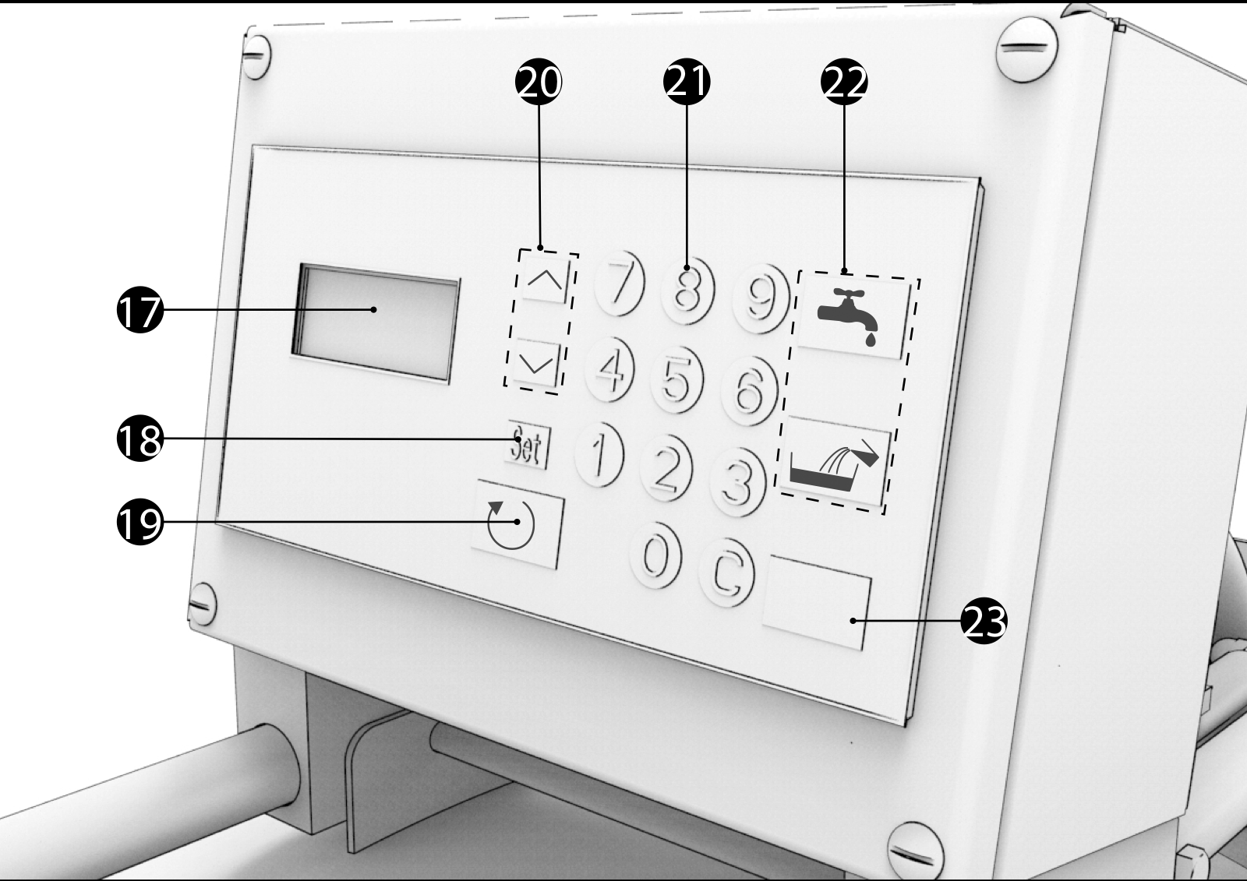
fig.5
TL40 – TL105 – TL220

fig.6
TL40 – TL105 – TL220

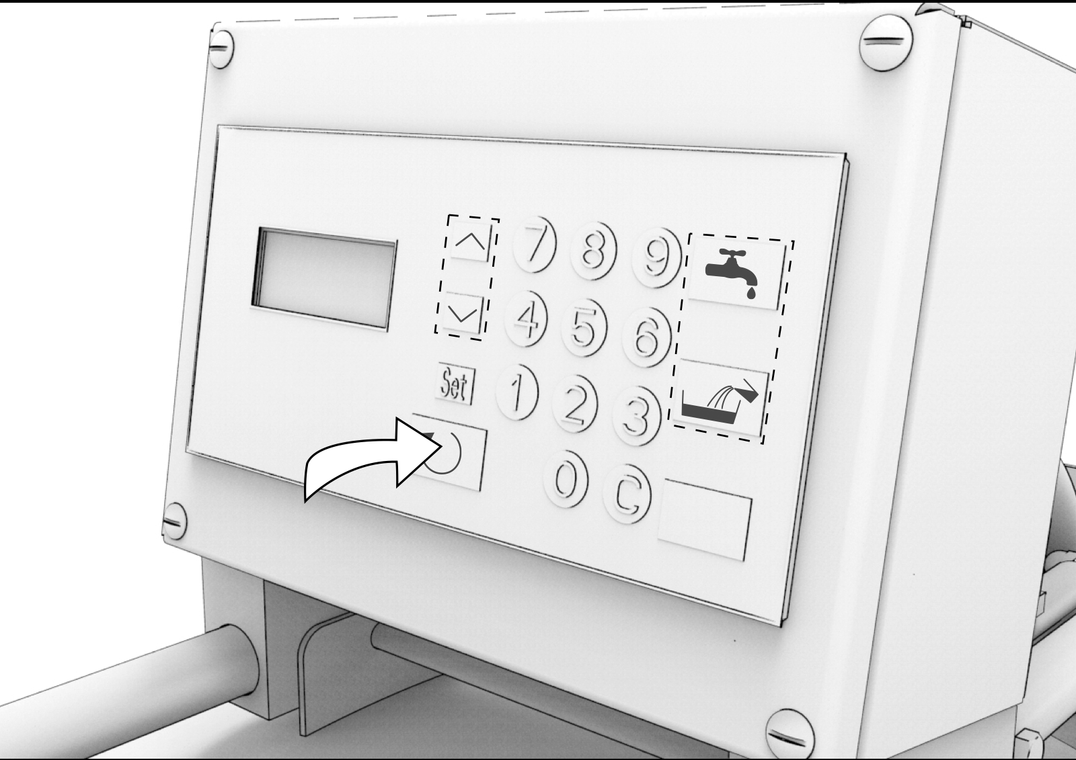
fig.7
TL40 – TL105 – TL220

1
2

fig.8
TL40 – TL105 – TL220
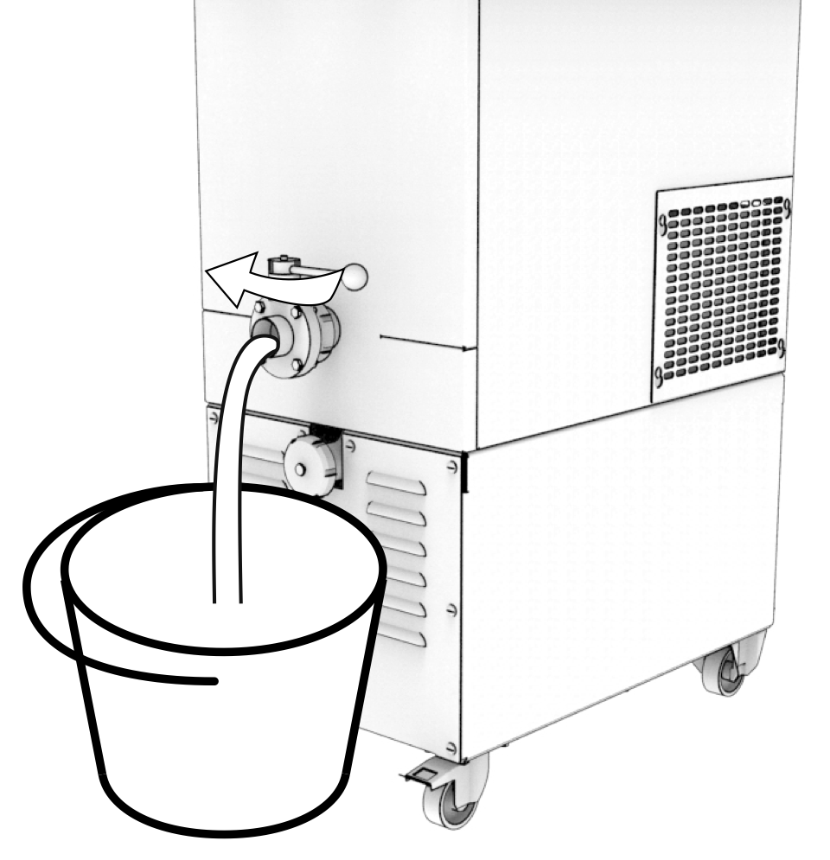

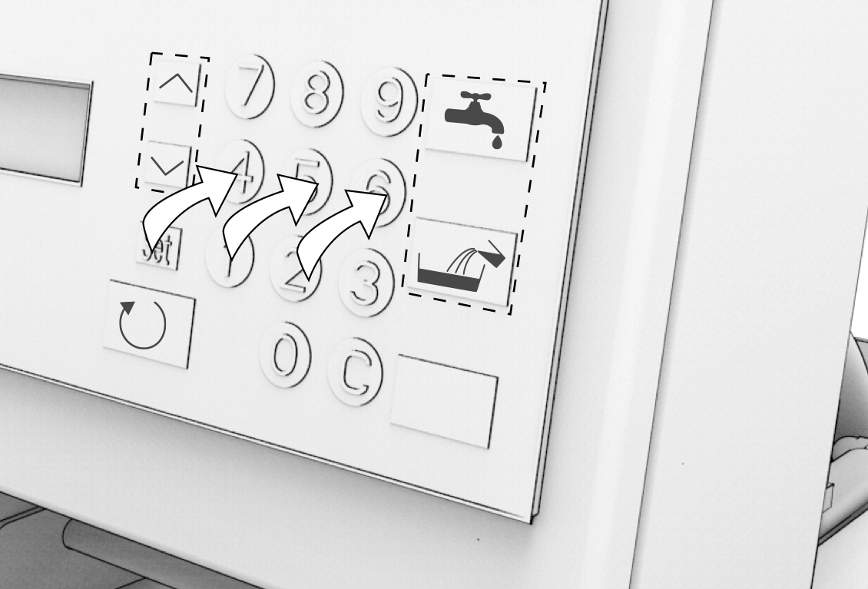

TL40 – TL105 – TL220
fig.9

fig.10
TL40 – TL105 – TL220

CONFORMITY CERTIFICATE TO THE EUROPEAN DIRECTIVES.
CERTIFICAT DE CONFORMITE AUX DIRECTIVES EUROPEENNES.
KONFORMITÄTSZEUGNIS AN DIE EUROPÄISCHEN RICHTLINIEN.
GETUIGSCHRIFT VAN OVEREENSTEMMING MET DE EUROPESE RICHTLIJNEN.
CERTIFICATO DI CONFORMIT0 ALLE DIRETTIVE EUROPEE.
CERTIFICADO DE CONFORMIDAD CON LAS DIRECTIVAS EUROPEAS.
СЕРТИФИКАТ СООТВЕТСТВИЯ ЕВРОПЕЙСКИМ ДИРЕКТИВАМ.

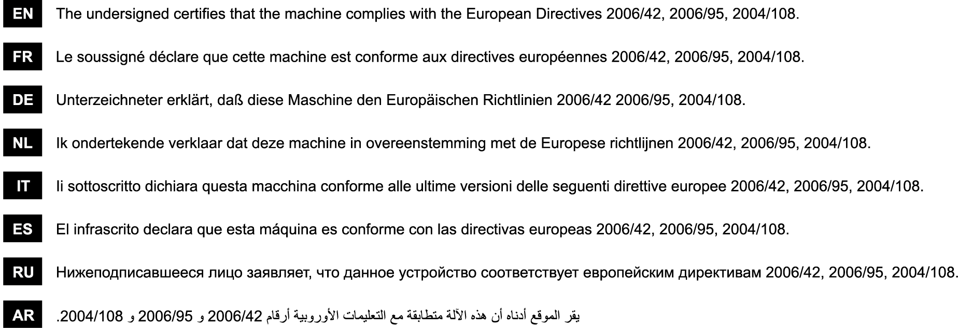
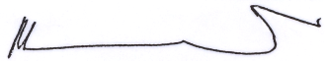
B. Van Cauwenberghe
General Manager
JAC s.a.
Last update: 01/2017
Technical files compiled by:
Pierre-Yves DORSIMONT
Verte voie, 49- 51
B-4000 Sclessin
BELGIUM

Complies with the following (parts of)
European Harmonised Standards:
EN 1672-2
EN 1935
EN 60204-1
EN 12100-1
EN 12100-2 §5, §6
EN 13954 if applicable
EN 61000-3-2, -3-3, -6-1, -6-3

